SW Technical Document

Sistem Informasi Cafe Foodpedia

Dibuat Oleh :

|  |  |
| --- | --- |
| 11322030 | Mario Andre Manurung |
| 11322019 | Silvi Agustina Sitohang |
| 11322054  11322056 | Maudy Octavia S  Nita H K Simangunsong |

Untuk :

Institut Teknologi Del

Desa Sitoluama, Laguboti, Sumatera Utara

|  |  |  |  |  |  |
| --- | --- | --- | --- | --- | --- |
|  | **Proyek Akhir 1 2022**  **Institut Teknologi Del** | | | |  |
| *No. Dokumen: SW-PA1-06-2023* | | | *Versi: xx.xx* | *Tanggal : DD-MM-YY* | *Jumlah Halaman : 75* | |

**DAFTAR ISI**

1 Introduction 5

1.1 Purpose of Document 5

1.2 Scope 5

1.3 Definition,Acronim and Abbreviation 6

1.4 Identification and Numbering 7

1.5 Reference Documents 7

1.6 Document Summary 8

2 System Overview 10

2.1 Current System Overview 10

2.2 Target System 13

3 Software General Description 24

3.1 Product Main Function 24

3.2 User Characteristics 26

3.3 Constrains 27

3.4 SW Environment 27

3.4.1 Development 28

3.4.2 Operational 29

4 Requirement Definition 31

4.1 External Interface 31

4.1.1 User Interface 31

4.1.2 Hardware Interface 31

4.1.3 Software Interface 32

4.1.4 Communication Description 32

4.1.5 Data Interface Description **Error! Bookmark not defined.**

4.2 Functional Description 32

4.2.1 Use Case Scenario 33

4.3 Data Requirement 33

4.3.1 E-R Diagram 48

4.4 Functional Requirement 49

4.5 Non-Functional Requirement 49

4.6 Design Constraints 49

5 Design 50

5.1 Data Description 50

5.1.1 Domain/ Type Definition 50

5.1.2 Conceptual Data Model 51

5.1.3 Physical Data Model 51

5.1.4 Tables 51

6 Detail Design Description 52

6.1 Table Structure 52

6.1.1 Tabel Account **Error! Bookmark not defined.**

6.1.2 dst **Error! Bookmark not defined.**

6.2 Class Diagram 55

6.3 Squence Diagram 56

6.4 Physical File 66

6.5 Tracebility 67

7 Testing 68

7.1 Test Preparation 68

7.1.1 Procedural Preparation 68

7.1.2 HW & Network Preparation 68

7.1.3 SW Preparation 68

7.2 Test Plan and Identification 68

7.3 Test Script & Result 69

7.3.1 Test Script Butir-Uji-1 69

7.3.2 Test Script Butir-Uji-2 70

7.4 Test Summary Result & History 71

7.4.1 Scenario-1 71

7.4.2 Scenario-2 71

LAMPIRAN 73

Sejarah Versi 74

Sejarah Perubahan 75

# Introduction

Bab ini berisi tentang tujuan dibuatnya dokumen (*document purpose*), ruang lingkup (*scope*), definisi, akronim dan singkatan yang digunakan (*definitions, acronyms and agbbreviations*), konvensi identifikasi dan penomoran, dokumen acuan (*reference document*), dan ikhtisar dokumen.

## Purpose of Document

Dokumen ini ditulis sebagai gambaran rencana pengembangan Sistem Informasi Cafe Foodpedia. Tujuan dari dokumen ini adalah untuk:

1. Mendeskripsikan fitur-fitur yang terdapat pada Sistem Informasi Cafe Foodpedia.
2. Menjelaskan alur proses dari setiap fungsi Sistem Informasi Cafe Foodpedia beserta BPMN (*Business Process Modelling Notation*) dan *sequence diagram.*
3. Menjelaskan lingkungan pengembangan dan pengoperasian Sistem Informasi Cafe Foodpedia.
4. Mendeskripsikan tabel-tabel yang digunakan pada Sistem Informasi Cafe Foodpedia.
5. Menjelaskan pengujian yang dilakukan pada Sistem Informasi Cafe Foodpedia untuk membantu menentukan apakah sistem masih dapat digunakan.

## Scope

Ruang lingkup dokumen teknis ini meliputi fungsi, alur proses untuk setiap fungsi yang dijelaskan dalam BPMN dan *sequence diagram,* lingkungan pengembangan dan operasional, tabel yang dijelaskan dalam *entity relationship diagram, class diagram, conceptual data model, physical data model,* dan *table structure* serta pengujian (*testing*) terhadap ruang lingkup dokumen teknis ini mencakup fungsi, aliran proses setiap fungsi yang dijelaskan dengan BPMN, dan *sequence diagram,* lingkungan pengembangan dan pengoperasian, tabel yang dijelaskan dengan *entity relationship diagram, class diagram, conceptual data modell, physical data model* dan *table structure* serta pengujian (*testing*) terhadap Sistem Informasi Cafe Foodpedia.

## Definition,Acronim and Abbreviation

Berikut ini adalah daftar definisi, akronim, dan singkatan yang digunakan dalam dokumen. Daftar definisi yang digunakan dalam dokumen ini terdapat pada Tabel 1.

**Tabel 1. Definisi**

|  |  |  |
| --- | --- | --- |
| **No.** | **Definisi** | **Deskripsi** |
| 1 | Brief Description | Deskripsi singkat |
| 2 | Current System | Sistem yang berlaku saat ini yang digunakan oleh user  dalam mengelola Sistem Informasi Unit Pertamanan  Institut Teknologi Del. |
| 3 | Data requirements | Kebutuhan data dalam mengembangkan website. |
| 4 | Developer | Sebutan untuk orang atau perusahaan yang membuat perangkat lunak. |
| 5 | Input | Semua data dan perintah yang dimasukkan ke dalam  memori komputer untuk diproses lebih lanjut oleh  prosesor. |
| 6 | Interface  requirements | Persyaratan antarmuka. |
| 7 | Password | Serangkaian karakter yang digunakan untuk  mengautentikasi pengguna pasa sistem komputer. |
| 8 | Processor | Komponen utama komputer. |
| 9 | Requirement | Kebutuhan yang diperlukan pengguna yang harus ada di sistem informasi. |
| 10 | Server | Suatu sistem komputer yang mempunyai layanan khusus sebagai penyimpanan data. |
| 11 | System overview | Gambaran umum dari sistem. |
| 12 | Target System | Hasil yang ingin dicapai dalam pembuatan sistem informasi |
| 13 | User | Sebutan untuk orang yang menggunakan perangkat lunak. |
| 14 | Username | Nama penggunaa yang digunakan sebagai identitas akun. |
| 15 | *Output* | Hasil yang dicapai |

## Identification and Numbering

Aturan penomoran yang digunakan oleh *developer* dalam pengembangan aplikasi ini dapat dilihat pada table 3.

**Tabel 3. Aturan dan Penomoran**

|  |  |
| --- | --- |
| **No.** | **Deskripsi Ketentuan** |
| 1. | Aturan penomoran dan penamaan bab dan sub-bab sebagai berikut.   1. Untuk bab: 1, 2, 3   Contoh:   1. *Introduction* 2. Untuk sub-bab: 1.1, 1.2, 1.3   Contoh:   1. *Purpose of Document* 2. Untuk sub sub-bab: 2.1.1, 2.1.2, 2.1.3   Contoh:  *2.1.1 Business Prosess* |
| 2. | Aturan penomoran dan penamaan table dan gambar sebagai berikut.   1. Untuk table: **table 1. Daftar Definisi** 2. Untuk gambar: **Gambar 1. Proses Bisnis** 3. Jenis Font: Times New Roman 4. Ukuran Font: 12 5. Ukuran Font: 12 6. Jenis Font Judul: Arial |

## Reference Documents

Dokumen yang menjadi rujukan dokumen teknis ini adalah sebagai berikut.

1. SRS-PA1-06-2023

Dokumen ini berisi tentang spesifikasi kebutuhan, baik kebutuhan fungsional dan nonfungsional perangkat lunak atau Sistem Informasi Cafe Foodpedia.

1. SDD-PA1-06-2023

Dokumen ini berisi tentang pemodelan Sistem Informasi Cafe Foodpedia yang direpresentasikan dengan beberapa diagram.

## Document Summary

Dokumen ini berisi 7 bab dimana setiap bab penjelasan dari aplikasi yang dibangun oleh tim *developer* ringkasan dokumen dapat dilihat pada table 4.

**Tabel 4. Ringkasan Dokumen**

|  |  |
| --- | --- |
| **Bab 1** | ***Introduction*** menjelaskan mengenai itujuan dari penulisan dokumen, batasan dokumen, daftar istilah, aturan penamaan dan penomoran pada bab dan subbab dokumen, referensi penulisan dokumen dan ringkasan dari dokumen. |
| **Bab 2** | ***System Overview*** menjelaskan mengenai deskripsi dari aplikasi yang akan dibangun, yang meliputi *current system overview* dan *target system overview.* |
| **Bab 3** | ***Software general Description*** menjelaskan mengenai spesifikasi sistem, yaitu fungsi utama dari aplikasi, pengguna aplikasi, batasan aplikasi dan lingkungan *software* aplikasi. |
| **Bab 4** | ***Requirement Definiton*** menjelaskan mengenai deskripsi *interface* yang dibutuhkan untuk pengoperasian aplikasi yang dibuat, deskripsi fungsional, kebutuhan data yang diperlukan, kebutuhan fungsional, kebutuhan non-fungsional dan batasan desain dalam aplikasi. |
| **Bab 5** | ***Design*** pada bab ini dijelaskan mengenai deskripsi data yang digunakan untuk pembangunan sistem. |
| **Bab 6** | ***Detail Design Description*** dijelaskan secara rinci mengenai *table structure, class diagram, sequence diagram, physical file* dan *traceability* pada aplikasi. |
| **Bab 7** | ***Testing*** pada bab ini dijelaskan mengenai persiapan pengujian, perencanaan pengujian dan identifikasi serta hasil pengujian terhadap aplikasi. |

# System Overview

Bab ini berisi penjelasan dari sistem yang akan dibangun, yang meliputi deskripsi umum sistem, *current system* atau sistem yang digunakan saat ini, *target system,* karakteristik pengguna, lingkungan pengimplementasian sistem yang akan dibangun, serta batasan desain.

## Current System Overview

Pada saat ini, proses reservasi dan pemesanan menu makanan dan minuman Cafe Foodpedia masih berjalan dengan sistem yang manual. Dimulai dari proses pemesanan menu makanan dan minuman serta pemesanan meja (reservasi). Untuk proses pemesanan menu makanan dan minuman, ada 2 cara yang dilakukan. Untuk cara yang pertama adalah jika ada beberapa pelanggan di beberapa meja, maka *waiterss* hanya akan memberikan *list* menu kepada pelanggan dan pelanggan akan mencatat sendiri apa yang menjadi pesanannya. Hal ini dilakukan agar pelanggan yang ingin memesan makanan tidak terlalu lama menunggu *waiterss* untuk memberitahukan pesanan. Adapun cara kedua adalah ketika hanya ada 1 meja yang ingin memesan menu makanan dan minuman, maka *waiterss* akan mencatat sendiri apa yang menjadi pesanan dari pelanggan. Setelah melakukan pemesanan, maka *waiterss* akan memproses menu yang dipesan oleh pelanggan. Untuk melakukan pemesanan meja (reservasi) dapat dilakukan dengan cara memesan tempat secara langsung, yaitu dengan melakukan pemesanan di tempat dan dapat juga dilakukan melalui *WhatsApp.* Untuk melakukan reservasi melalui *WhatsApp* adalah pelanggan akan menghubungi pihak Cafe Foodpedia melalui *WhatsApp* dan melakukan reservasi. Setelah melakukan reservasi kepada *waiterss,* maka pihak cafe akan memberitahukan jumlah panjar yang akan dibayar yaitu sebesar 50%.

#### Proses Bisnis Melakukan Reservasi Secara Langsung

Untuk melakukan reservasi secara langsung, pelanggan akan mengunnjungi cafe lalu *waiterss* akan menanyakan apa yang dibutuhkan oleh pelanggan. Pelanggan memberitahu apa yang menjadi keperluan pelanggan yaitu, melakukan reservasi. *Waiterss* akan menanyakan jumlah pelanggan yang akan melakukan reservasi lalu pelanggan akan memberi tahu jumlah pelanggan yang akan melakukan reservasi. *Waiterss* akan mengecek ketersediaan meja dan kursi sesuai dengan jumlah pelanggan. Lalu akan mengonfirmasi kepada pelanggan jumlah meja dan kursi yang tersedia. Apabila jumlah meja dan kursi memenuhi jumlah pelanggan maka pelanggan akan mengantar pelanggan ke meja dan kursi tersebut. Sebaliknya, apabila jumlah kursi dan meja tidak memenuhi makan reservasi akan dibatalkan. Gambar melakukan reservasi secara langsung terlampir pada Gambar 1.

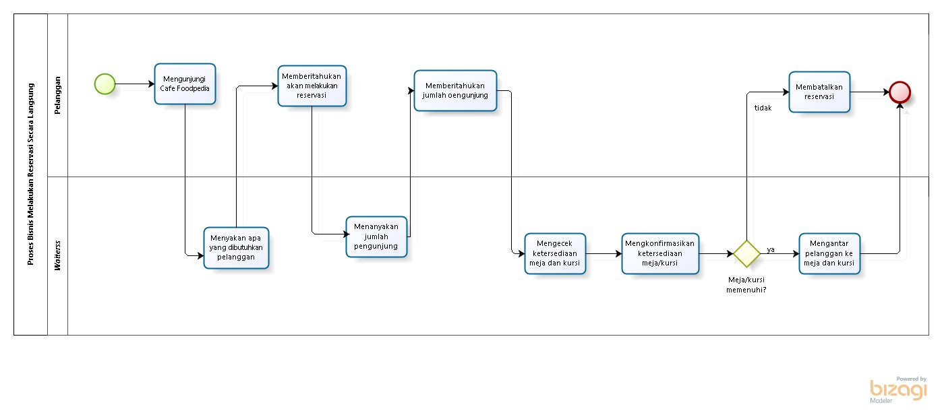

**Gambar 1. BPMN Melakukan Reservasi Secara Langsung**

#### Proses Bisnis Memesan Menu Makanan dan Minuman

Setelah pelanggan memilih meja, pelanggan akan melakukan pemesanan menu makanan dan minuman yang tersedia dengan memanggil *waiterss*. *Waiterss* akan mendatangi pelanggan dan memberikan *list* menu kepada pelanggan. Lalu pelanggan akan memilih menu apa yang akan dipesan dan *waiterss* akan mengkonfirmasikan ketersediaan menu. Jika menu yang dipesan tidak tersedia, maka pelanggan akan kembali memilih menu yang lain dan jika menu yang dipesan masih tersedia, maka *waiterss* akan mencatat pesanan pelanggan dan memproses pesanan dan pelanggan akan menunggu sampai pesanan selesai diproses. Setelah pesanan pelanggan selesai diproses maka *waiterss* akan mengantar pesanan kepada pelanggan dan memberikan nota pesanan kepada pelanggan dan pelanggan akan menerima nota pesanan yang diberikan oleh *waiterss*. Gambar proses bisnis memesan menu makanan dan minuman terlampir pada Gambar 2.

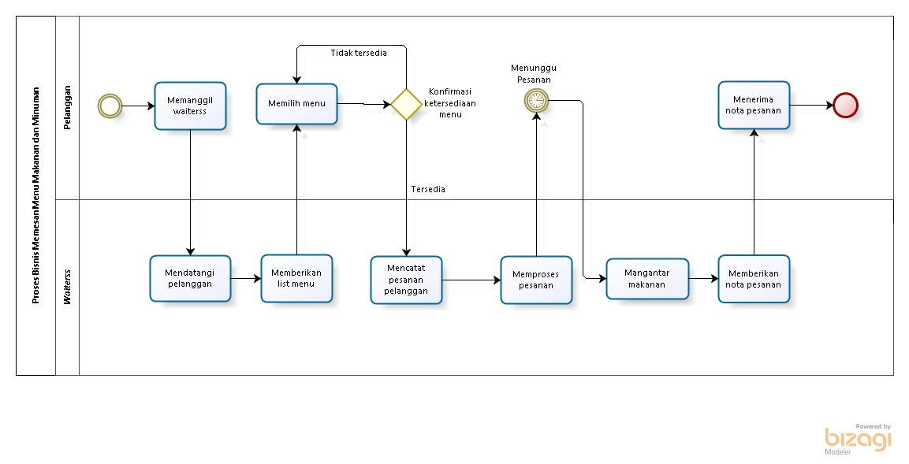**Gambar 2. BPMN Memesan Menu Makanan dan Minuman**

#### Proses Bisnis Melakukan Pembayaran Secara Langsung

Pembayaran pesanan dilakukan oleh pelanggan secara langsung dengan mendatangi kasir dan meminta *bill.* Kasir akan memberikan *bill* kepada pelanggan. Pelanggan akan terlebih dahulu melakukan pengecekan *bill.* Lalu *waiterss* akan menanyakan metode pembayaran apa yang dipilih oleh pelanggan dalam melakukan pembayaran. Setelah memilih metode, pelanggan akan melakukan pembayaran dan *waiterss* akan memproses pembayaran. Gambar proses bisnis melakukan pembayaran secara langsung terlampir pada Gambar 3.

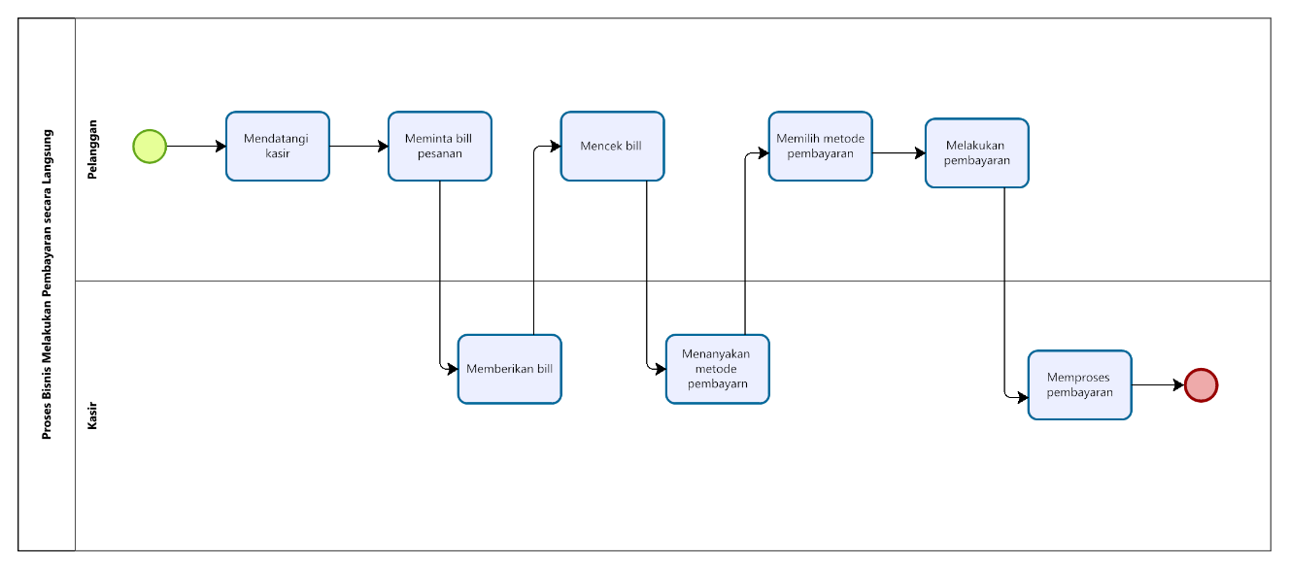**Gambar 3. BPMN Melakukan Pembayaran Secara Langsung**

#### Proses Bisnis Melakukan Reservasi Melalui *WhatsApp*

Pemesanan tempat dilakukan oleh pelanggan melalui aplikasi *WhatsApp*. Pelanggan akan menghubungi *waiterss* dan memberitahu akan melakukan reservasi. *Waiterss* akan menanyakana jadwal reservasi dan jumlah pelanggan yang akan melakukan reservasi. Pelanggan akan memberitahu jadwal reservasi dan jumlah pelanggan. Pelanggan akan memberitahukan tanggal, waktu, dan jumlah pelanggan yang akan melakukan reservasi. *Watress* akan melakukan pengecekan jadwal reservasi dan jumlah kursi serta meja. *Waiterss* akan mengkonfirmasikan kembali jadwal dan jumlah kuesi dan meja. Untuk sistem makannya apabila jumlah pelanggan lebih dari 30 maka akan dilakukan sistem prasmanan. Namun, apabila jumlah pelanggan yang melakukan reservasi kurang dari 30 orang pelanggan maka pemesanan menu makanan dilakukan seperti biasa melalui menu yang disediakan. Apabila jumlah kursi dan meja memenuhi maka pelanggan akan melakukan pembayaran uang muka (*down payment)* sebesar 50 namun, jika tidak memenuhi maka reservasi akan dibatalkan. Gambar proses bisnis melakukan reservasi melalui *WhatsApp* terlampir pada Gambar 4.

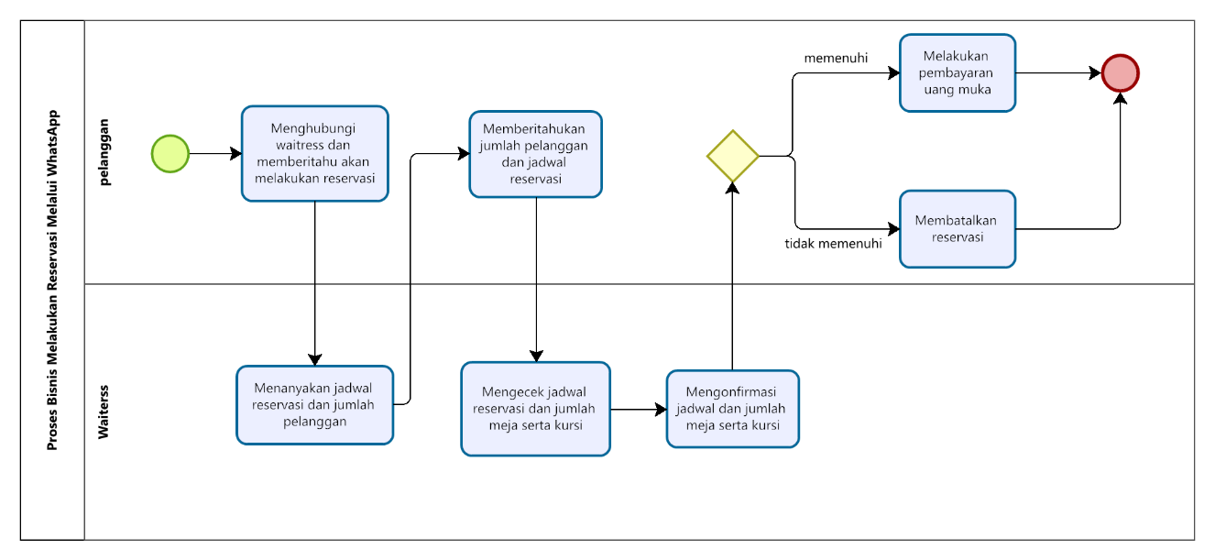**Gambar 4. BPMN Melakukan Pemesanan Melalui *WhatsApp***

## Target System

Sistem Informasi Cafe Foodpedia dibangun untuk membantu *waiterss* dalam melakukan pelayanan kepada pelanggan, membantu pelanggan dalam mendapatkan informasi mengenai Cafe Foodpedia, dan membantu pemilik Cafe Foodpedia memperkenalkan cafe miliknya kepada masyarakat luas. *Website* yang dikembangkan oleh *developer* ini dibuat untuk membantu pelanggan dalam melihat informasi menu makanan dan minuman yang tersedia di Cafe Foodpedia dan diharapkan dapat memudahkan pelanggan dalam melakukan pemesanan baik pemesanan menu makanan dan minuman maupun melakukan pemesanan tempat (reservasi). Untuk dapat melakukan pemesanan dalam sistem ini pelanggan terlebih dahulu harus melakukan registrasi akun. Setelah akun pelanggan didaftarkan, maka akun tersebut dapat *login* ke sistem yang sudah ada.

#### Proses Bisnis Melakukan Registrasi

Proses bisnis yang diharapkan pada sistem yang dibangun yaitu pelanggan dapat melakukan pemesanan dalam sistem. Untuk melakukan pemesanan dalam sistem ini, pelanggan harus mengakses *website* dan mendaftar terlebih dahulu dengan mengisi form registrasi pendaftaran. Dalam mengisi form registrasi pendaftaran, pelanggan akan mengisi nama, *email, password* dan *confirm password.* Jika data sudah benar dan terisi secara keseluruhan, maka pelanggan sudah berhasil melakukan registrasi*.* Tetapi jika data belum terisi, maka pelanggan dapat mengisi kembali data pada form pendaftaran. Proses bisnis melakukan registrasi terlampir pada gambar 5.

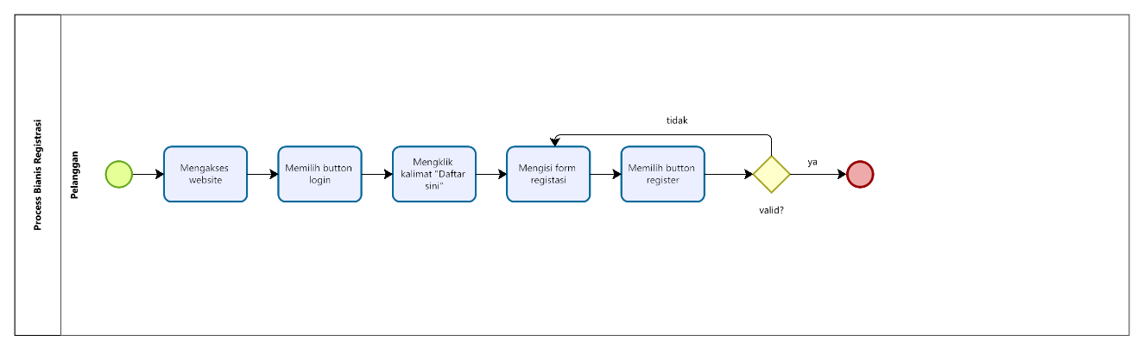**Gambar 5. BPMN Melakukan Registrasi**

#### Proses Bisnis *Login*

Pelangan dapat melakukan *login* ke dalam sistem dengan mengakses website dan memilih button *login*. Pelanggan melakukan *login* menggunakan *email* dan *password* yang telah didaftarkan sebelumnya. Pelanggan akan memasukkan *email* dan *password* lalu menekan tombol *login.* Jika *email* dan *password* yang dimasukkan valid, maka pelanggan dapat langsung masuk ke halaman *home*. Namun jika *email* dan *password* yang dimasukkan tidak valid, maka pelanggan akan melakukan pengisian ulang *email* dan *password.* Setelah *login,* pelanggan akan masuk ke halaman home dan pelanggan dapat mengakses semua menu yang ada di dalam sistem. Proses bisnis *login* terlampir pada gambar 6.

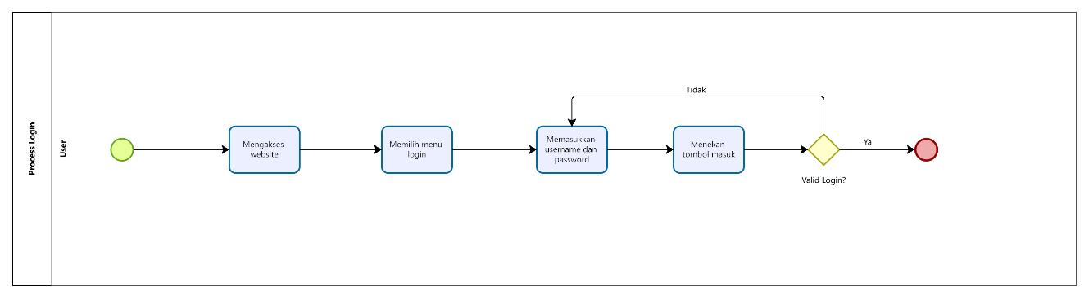

**Gambar 6. BPMN Melakukan *Login***

#### Proses Bisnis Menambah Menu

Pada proses menambah menu, *admin* harus melakukan *login* terlebih dahulu. Lalu *admin* dapat memilih halaman menu yang di dalamnya terdapat daftar menu makanan dan minuman. Ketika *admin* ingin menambahkan menu, *admin* harus menekan *button* tambah post terlebih dahulu. Setelah itu, *admin* dapat menambahkan menu dengan mengisi form isian yang ditampilkan oleh sistem. Pada form isian tersebut, akan menampilkan nama hidangan, deskripsi hidangan, harga, thumbnail (foto hidangan), dan kategori. Setelah *admin* mengisi form isian, maka *admin* dapat menambah menu. Secara otomatis, sistem akan menyimpan menu yang telah ditambahkan *admin* sebelumnya. Proses bisnis menambah menu terlampir pada Gambar 7.

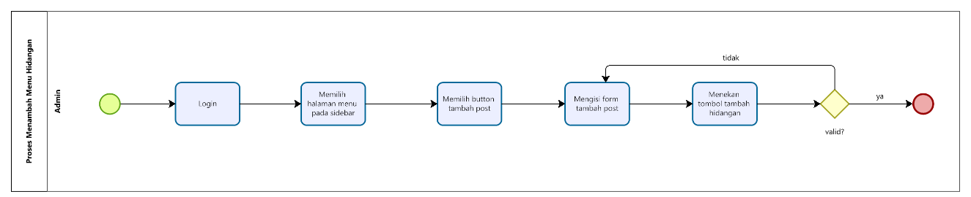

**Gambar 7. BPMN Menambah Menu**

#### Proses Bisnis Melihat Menu

Proses bisnis untuk melihat menu yang tersedia, maka pelanggan harus mengakses *website* terlebih dahulu. Kemudian pelanggan dapat memilih halaman menu yang akan menampilkan daftar menu makanan dan minuman yang tersedia. Selanjutnya pelanggan dapat melihat daftar menu yang ada pada sistem. Proses bisnis melihat menu terlampir pada Gambar 8.

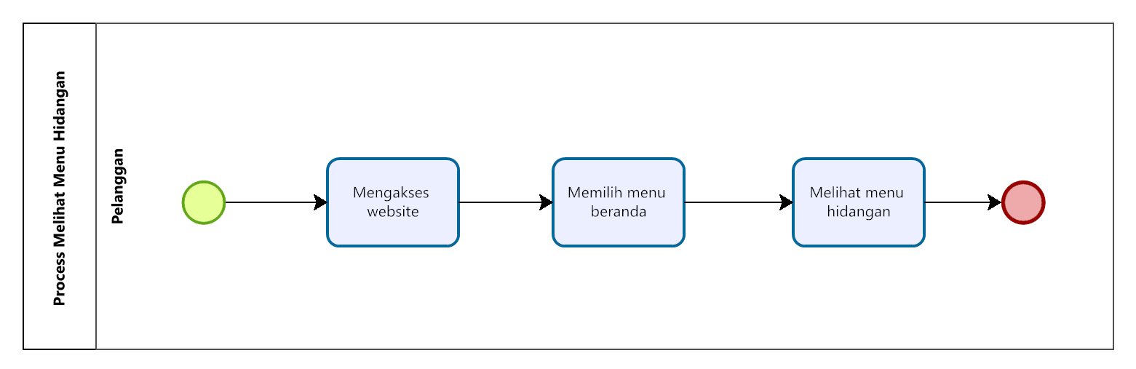

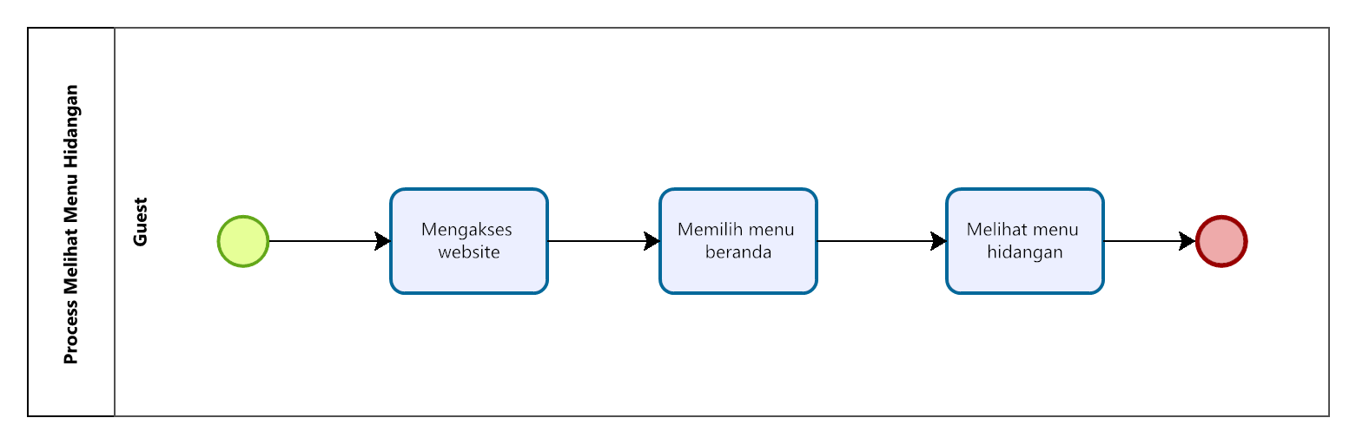

**Gambar 8. BPMN Melihat Menu**

#### Proses Bisnis Mengedit Menu

Selain untuk menambahkan menu, *admin* juga dapat mengedit menu dalam sistem. Sebelum dapat melakukan pengeditan menu, *admin* harus *login* terlebih dahulu. *Admin* dapat memilih menu pada sidebar lalu memilih button edit pada menu yang akan di edit. Maka akan muncul form menu. *Admin* dapat mengedit nama, deskripsi hidangan, harga, *thumbnail (*gambar menu), dan kategori. Apabila *admin* sudah selesai mengedit, maka admin dapat menekan button submit. Maka menu sudah otomatis sudah diperbaharui. Proses bisnis mengedit menu terlampir pada gambar 9.

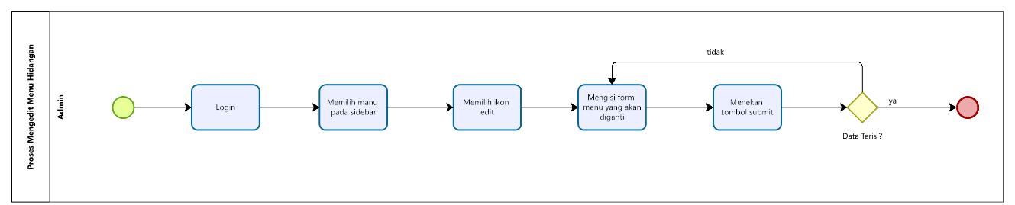

**Gambar 9. BPMN Mengedit Menu**

#### Proses Bisnis Menghapus Menu

Proses bisnis melakukan penghapusan menu dapat dilakukan oleh *admin.* Sebelum melakukan penghapusan menu, *admin* harus melakukan *login* terlebih dahulu. Selanjutnya, *admin* dapat memilih halaman menu yang berisi daftar menu makanan dan minuman yang tersedia. Kemudian *admin* dapat menekan button *delete*. Secara otomatis, sistem akan melakukan perubahan pada data menu yang ada pada sistem. Proses bisnis menghapus menu terlampir pada gambar 10.

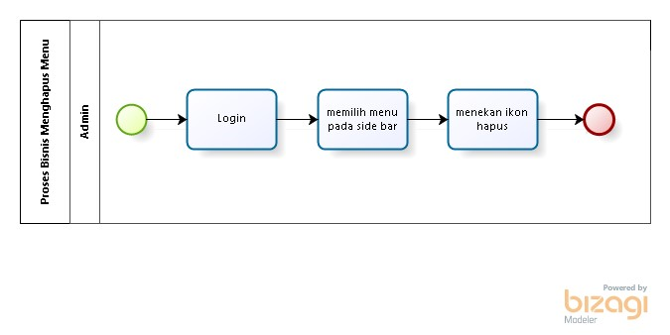

**Gambar 10. BPMN Menghapus Menu**

#### Proses Bisnis Membuat Reservasi

Pelanggan memilih menu reservasi. Di dalam menu reservasi, pelanggan akan mengisi data pada form reservasi. Pada form reservasi, pelanggan akan mengisi nama lengkap, tanggal reservasi, media sosial, alamat, no.telepone, dan *event.* Apabila data belum valid atau salah, maka pelanggan dapat menekan *button* reset dan mengisi data ulang pada form reservasi. Namun, jika data sudah valid, maka pelanggan dapat menekan *button* buat pesanan. Proses bisnis membuat reservasi terlampir pada gambar 11.

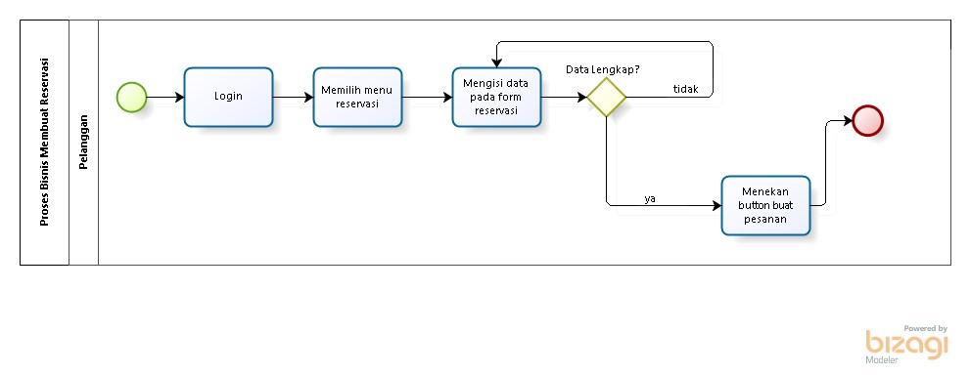

**Gambar 11. BPMN Membuat Reservasi**

#### Proses Bisnis Meng-*approve* Reservasi

Proses bisnis untuk melakukan *approve* reservasi dapat dilakukan oleh *admin.* Untuk meng-*approve* reservasi, *admin* harus melakukan *login* terlebih dahulu. Kemudian, *admin* memilih menu reservasi pada *side bar.* Pada menu reservasi, *admin* dapat melihat daftar reservasi yang telah dibuat oleh pelanggan. Jika kursi/meja yang dipesan oleh pelanggan tersedia, maka *Admin* dapat menekan *button approve* untuk menyetujui reservasi dan jika kursi/meja yang dipesan pelanggan tidak tersedia, maka *admin* dapat menekan tombol *button reject* untuk menolak reservasi. Proses bisnis meng-*approve* reservasi terlampir pada gambar 12.

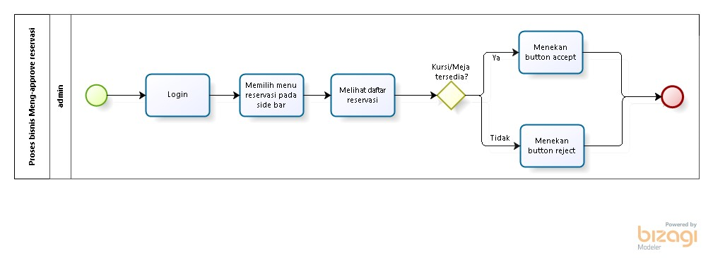

**Gambar 12. Proses Bisnis Meng-*Approve* Reservasi**

#### Proses Bisnis Melakukan Pemesanan

Proses bisnis untuk melakukan pemesanan, pelangganharus melakukan *login* terlebih dahulu. Setelah *login,* pelanggan dapat memilih halaman menu, maka akan muncul pilihan jenis menu berdasarkan kategori. Lalu pelanggan dapat menekan *button* beli sekarang pada menu yang ingin dipesan. Maka akan muncul menu daftar pesanan, pesanan yang dibeli sekarang akan tampil pada daftar pesanan. Apabila pelanggan ingin membatalkan pembelian, pelanggan dapat menekan ikon delete pada daftar pesanan. Apabila sudah selesai melakukan pemesanan maka total pesanan akan muncul dan *admin* akan memproses pesanan.Jika pesanan sudah selesai ditambahkan, maka pelanggan dapat menekan tombol tambah pesanan. Tetapi jika menu masih ingin ditambahkan ke dalam daftar pesanan, maka pelanggan dapat menambah menu kembali. Secara otomatis, sistem akan menyimpan menu yang ditambahkan pada pemesanan. Proses bisnis melakukan pemesanan terlampir pada gambar 12.

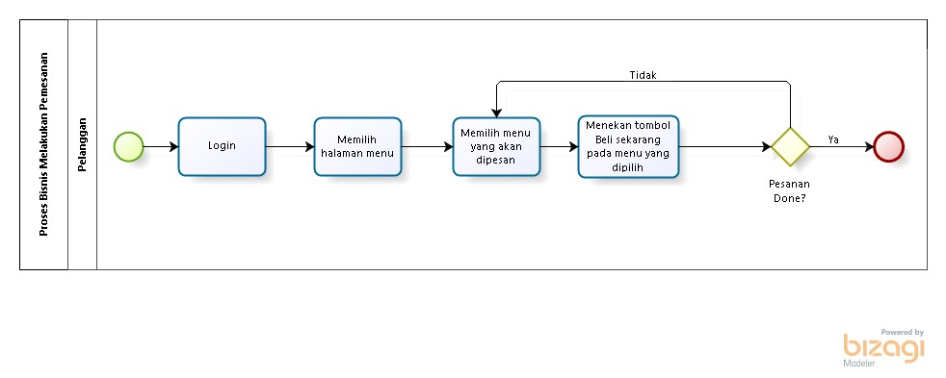

**Gambar 12. BPMN Melakukan Pemesanan**

#### Proses Bisnis Memberikan *Feedback*

Proses bisnis untuk memberikan *feedback* terhadap Cafe Foodpedia, maka pelanggan harus melakukan *login* terlebih dahulu ke dalam sistem. Kemudian pelanggan dapat memilih menu *feedback* lalu pelanggan mengisi *email* dan juga pesan yag menjadi *feedback* terhadap Cafe Foodpedia. Setelah mengisi *feedback* pada kolom pesan di form *feedback,* pelanggan dapat menekan *button* kirim *feedback.* Secara otomatis, *feedback* yang diberikan oleh pelanggan kepada pihak Cafe Foodpedia akan tersimpan di *website.* Proses bisnis memberikan *feedback* terlampir pada gambar 17.

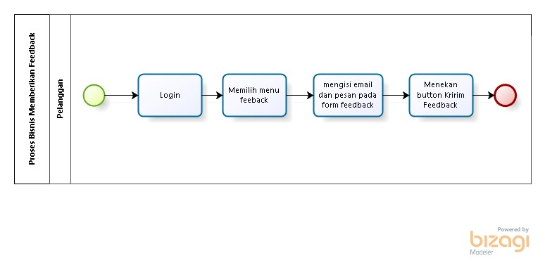

**Gambar 13. BPMN Memberikan *Feedback***

#### Proses Bisnis Melihat Daftar *Feedback*

Untuk dapat melihat daftar *feedback* yang diberikan pelanggan, maka *admin* harus melakukan *login* terlebih dahulu. Kemudian *admin* dapat memilih menu *feedback* dan sistem akan menampilkan daftar *feedback.*

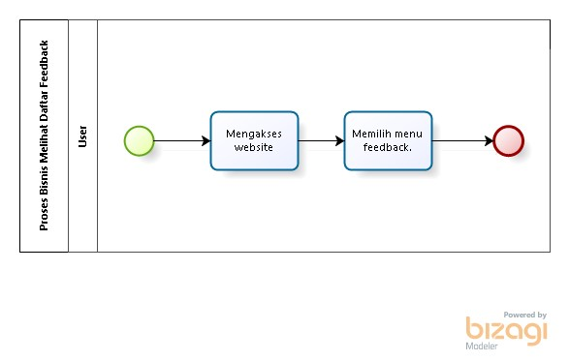

**Gambar 14. BPMN Melihat Daftar *Feedback***

#### Proses Bisnis Melihat Daftar Pesanan

Proses bisnis melihat daftar pesanan dapat dilakukan setelah *user* melakukan *login*. Kemudian *user* memilih menu daftar pesanan. Selanjutnya *user* dapat melihat daftar pesanan. Proses bisnis melihat daftar pesanan terlampir pada gambar 18.

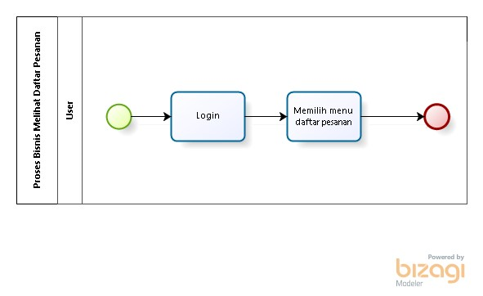

**Gambar 15. BPMN Melihat Daftar Pesanan**

#### Proses Bisnis Melihat *About Us*

Proses bisnis untuk melihat *about us,* maka *user* harus mangakses *website* terlebih dahulu. Kemudian *user* dapat memilih menu *about us* yang akan menyajikan beberapa informasi mengenai Cafe Foodpedia. Proses bisnis melihat *about us* terlampir pada gambar 19.

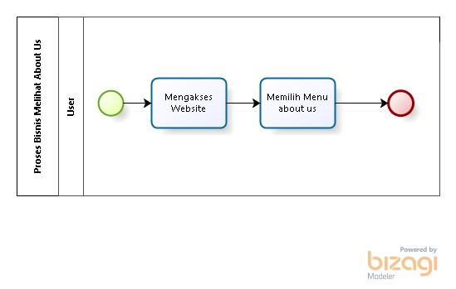

**Gambar 16. BPMN Melihat *About Us***

#### Proses Bisnis Melihat Kategori

Proses bisnis melihat kategori dapat dilakukan oleh *user.* Untuk dapat melihat kategori, *user* harus mengakses *website* terlebih dahulu. Setelah mengakses *website, user* dapat masuk ke halaman menu dan memilih kategori pada halaman menu. Proses bisnis melihat kategori terlampir pada gambar 17.

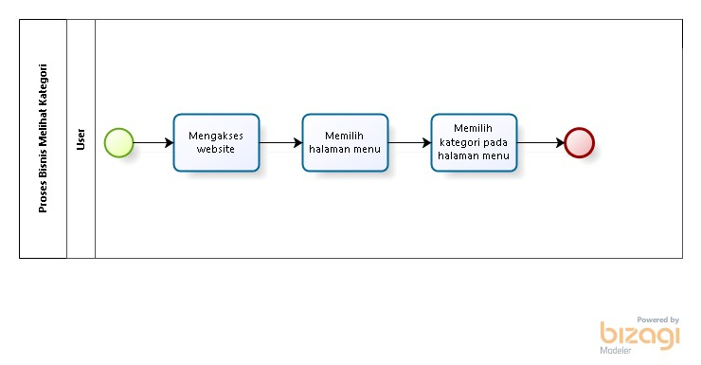

**Gambar 17. Proses Bisnis Melihat Kategori**

#### Proses Bisnis Mengedit Kategori

Pada proses bisnis mengedit kategori dapat dilakukan oleh *admin.* Sebelum melakukan pengeditan, *admin* harus melakukan *login* terlebih dahulu. Setelah melakukan *login, admin* dapat memilih menu kategori lalu memilih *list* kategori. Pada *list* kategori, *admin* dapat menekan *button* edit lalu mengisi data baru pada *form* nama kategori dan deskripsi. Kemudian *admin* dapat melakukan *submit* untuk menyimpan perubahan dari edit yang dilakukan sebelumnya. Proses bisnis mengedit kategori terlampir pada gambar 18.

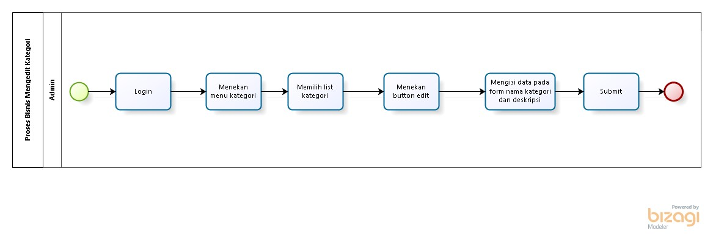

**Gambar 18. Proses Bisnis Mengedit Kategori**

#### Proses Bisnis Menambah Kategori

Proses bisnis untuk menambah kategori dapat dilakukan oleh *admin.* Setelah melakukan *login, admin* dapat memilih menu kategori kemudian memilih *create* kategori. Pada halaman *create* kategori, *admin* dapat mengisi nama kategori dan deskripsi pada form deskripsi. Setelah mengisi data pada *form create* kategori, *admin* dapat menekan *button submit.* Proses bisnis menambah kategori terlampir pada gambar 19.

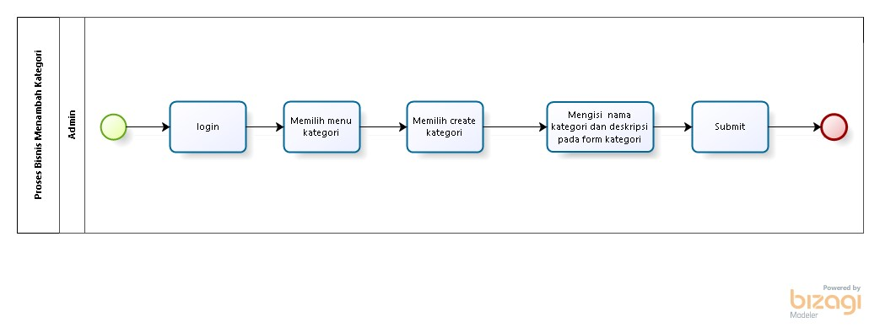

**Gambar 19. Proses Bisnis Menambah Kategori**

#### Proses Bisnis Menghapus Kategori

Pada proses bisnis menghapus kategori dilakukan oleh *admin.* Sebelum menghapus kategori, *admin* harus melakukan *login* ke dalam sistem*.* Setelah *admin* melakukan *login* ke dalam sistem, *admin* dapat memilih menu kategori lalu memilih *list* kategori pada menu kategori. Selanjutnya, *admin* dapat memilih *button delete* yang ada di halaman *list* kategori. Proses bisnis menghapus kategori terlampir pada gambar 20.

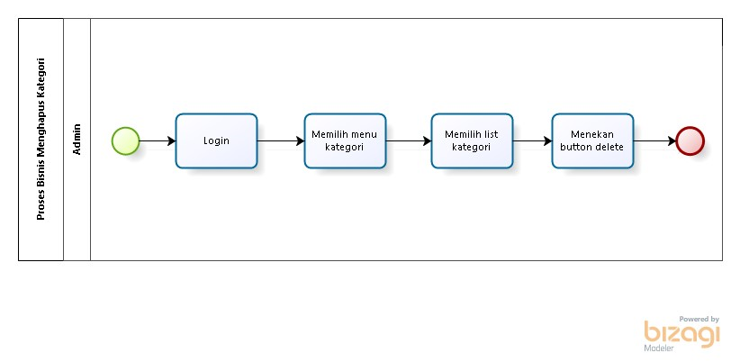

**Gambar 20. Proses Bisnis Menghapus Kategori**

#### Proses Bisnis Melakukan *Logout*

Setelah melakukan *login* dan dapat mengakses beberapa fungsi yang ada pada sistem, *user* dapat melakukan *logout* dari dalam sistem dengan menekan tombol *logout.* Setelah menekan tombol *logout,* maka *user* akan keluar dari *website* dan kembali pada tampilan *login* sistem. Proses bisnis melakukan *logout* terlampir pada gambar 20.

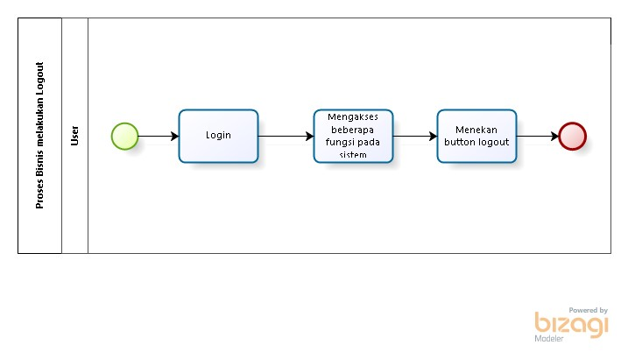

**Gambar 17. BPMN Melakukan *Logout***

# Software General Description

Bab ini berisi penjelasan secara keseluruhan mengenai sistem atau perangkat lunak secara umum, yang mencakup fungsi utama sistem (*product main function),* karakteristik *user (user characteristic),* batasan (*constrains),* dan lingkungan pengembangan sistem (*SW environment).*

## Product Main Function

Pada sub bab ini akan dijelaskan fungsi yang memuat fungsi-fungsi sistem yang utama dan diberikan langsung ke pengguna. Fungsi-fungsi utama dari sistem yang akan diberikan kepada pengguna Sistem Informasi Cafe Foodpedia yang memiliki beberapa fungsi dalam kebutuhan *user* antara lain:

1. Fungsi Registrasi

Fungsi ini dapat digunakan apabila pelanggan ingin mengakses beberapa fungsi di sistem. Oleh karena itu, langkah pertama yang dilakukan adalah mengisi form registrasi sebagai pengguna baru dari aplikasi ini.

1. Fungsi *Login*

Fungsi ini digunakan oleh *user* untuk dapat masuk dan mengakses sistem ini.

1. Fungsi Melihat Menu

Fungsi ini digunakan oleh *user* untuk melihat daftar menu yang tersedia.

1. Fungsi Menghapus Menu

Fungsi menghapus data menu digunakan oleh *admin* untuk menghapus data menu yang tidak tersedia lagi.

1. Fungsi Menambah Menu

Fungsi menambah menu digunakan oleh *admin* untuk menambahkan data menu ke dalam sistem.

1. Fungsi Mengedit Menu

Fungsi meng-*update* menu digunakan oleh *admin* untuk meng-*update* data menu jika terdapat perubahan data ke dalam sistem.

1. Fungsi Membuat Reservasi

Fungsi membuat reservasi digunakan oleh pelanggan yang ingin melakukan reservasi.

1. Fungsi Meng-*approve* Reservasi

Fungsi meng-*approve* reservasi digunakan oleh *admin* untuk menyetujui atau menolak *request* reservasi dari pelanggan

1. Fungsi Melakukan Pemesanan

Fungsi pemesanan digunakan oleh pelanggan untuk membuat pesanan yang ingin di pesan.

1. Fungsi Memberikan *Feedback*

Fungsi ini digunakan oleh pelanggan untuk memberi saran dan kritik terhadap pelayanan Cafe Foodpedia.

1. Fungsi Melihat Daftar *Feedback*

Fungsi ini digunakan oleh *user* untuk melihat daftar *feedback* yang diberikan oleh pelanggan.

1. Fungsi Melihat Daftar Pesanan

Fungsi ini digunakan oleh *user* untuk melihat semua daftar pesanan yang dilakukan oleh pelanggan.

1. Fungsi Melihat Tentang Cafe

Fungsi ini digunakan oleh *user* untuk memberi saran dan kritik terhadap pelayanan Cafe Foodpedia.

1. Fungsi Melihat Kategori

Fungsi ini digunakan oleh *user* untuk menampilkan kategori dari menu yang tersedia di Cafe Foodpedia

1. Fungsi Mengedit Kategori

Fungsi ini digunakan oleh *admin* untuk memperbaharui kategori yang ada pada sistem.

1. Fungsi Menambah Kategori

Fungsi ini digunakan oleh *admin* untuk menambahkan kategori menu yang tersedia di Cafe Foodpedia.

1. Fungsi Menghapus Kategori

Fungsi ini digunakan oleh *admin* untuk menghapus kategori menu yang sudah tidak tersedia di dalam sistem.

1. Fungsi *Logout*

Fungsi ini akan dapat digunakan oleh *user* untuk keluar dari sistem jika sudah selesai mengakses aplikasi ini.

## User Characteristics

Adapun kelompok dan karakteristik pengguna terdiri dari admin (*owner*) dan *user* (pelanggan). Kelompok dan karakteristik pengguna dilampirkan pada tabel 5.

Tabel 1. Kelompok dan Karakteristik Pengguna

|  |  |  |
| --- | --- | --- |
| **Kategori Pengguna** | **Fasilitas** | **Hak Akses ke Aplikasi** |
| Admin (*Owner*) | * Melakukan *login* untuk mengakses sistem * Mengelola menu dalam sistem * Menolak dan menyetujui reservasi | * Akses ke menu untuk melakukan CRUD menu * Akses ke menu daftar *feedback* untuk dapat melihat daftar *feedback* * Akses ke menu daftar reservasiuntuk dapat meng-*approve* reservasi * Akses ke menu daftar pesanan * Akses ke menu daftar *feedback* * Akses ke menu *about us* |
| *User* (Pelanggan) | * Melakukan registrasi untuk mengakses sistem * Melakukan *login* untuk mengakses sistem * Melihat menu * Melakukan Reservasi * Memberikan *feedback* terhadap pelayanan Cafe Foodpedia | * Akses ke halaman registrasi * Akses ke halaman *login* * Akses ke halaman home * Akses ke daftar pesanan * Akses ke menu reservasi * Akses ke menu *feedback* * Akses ke halaman menu * Akses ke halaman *about us* |
| *Guest* | * Melihat halaman home * Melihat halaman reservasi * Melihat halaman menu * Melihat halaman *about us* | * Akses ke halaman home * Akses ke halaman *about us* |

### Pengguna 1

*Description of user : Admin (Owner)*

*Role : Admin*

*Prerequisite : Admin* harus memiliki akun agar dapat masuk dan mengelola sistem

*Task description : Admin* dapat mengelola informasi dalam sistem, seperti menambahkan, mengedit, menghapus data informasi.

### Pengguna 2

*Description of user :* Pelanggan

*Role :* Pelanggan

*Prerequisite : Pelanggan harus memiliki akun agar dapat masuk dan mengakses sistem*

*Task description :* Pelanggandapat melihat informasi dan melakukan pemesanan dalam sistem

### Pengguna 3

*Description of user : Guest*

*Role : Guest*

*Prerequisite : Guest* mengakses Sistem Informasi Cafe Foodpedia

*Task description : Guest* dapat melihat informasi mengenai Cafe Foodpedia, melihat halaman home, melihat daftar menu dan melihat halaman reservasi.

## *Constrains*

Sistem dapat diakses dengan baik melalui *browser* yang mendukung penggunaan *framework Laravel* 10, seperti *Mozilla Firefox* dan *Google Chrome.* Sistem dapat diakses apabila *user* telah memiliki akun yang sebelumnya telah didaftarkan. Sistem dapat diakses oleh *user* dengan bantuan aplikasi penyedia *server,* seperti XAMPP. Sistem ini juga nantinya sangat bergantung kepada jaringan. Apabila tidak terdapat jaringan dan aplikasi bantuan penyedia *server,* maka aplikasi berbasis web ini tidak akan dapat dijalankan dan diakses oleh *user.*

## SW Environment

Bab ini menjelaskan lingkungan pengembagan yang digunakan pada sistem atau perangkat lunak, yang meliputi lingkungan pengembangan (*development*) dan operasional (*operational*).

### Development

Sistem Informasi Cafe Foodpedia yang dibangun oleh tim *developer* akan berfungsi dengan spesifikasi:

*Web Server :* XAMPP

*Operating System : Windows 11*

*DBMS :* MySQL

*Browse : Mozilla Firefox, Google Chrome*

*Tools : Visual Studio Code*

#### Infrastructure

Pada bagian ini dijelaskan spesifikasi lingkungan *hardware* yang digunakan oleh tim pengembang dalam membangun sistem dan lingkungan dimana pengguna dapat mengoperasikan siste, yang mencakup lingkungan pengembang.

#### Hardware requirement

Pada sub bab ini dijelaskan mengenai spesifikasi perangkat yang digunakan untuk fase operasional dapat dilihat pada table 6.

**Tabel 6. *Hardware Requirement***

| **Hardware** | **Spesification** |
| --- | --- |
| Laptop | *ASUS TUF GAMING* |
| Processor | *Intel Core i7-10870H Processor 2.2 GHz (16M Cache, up to 5.0 GHz, 8 cores)* |
| RAM | *8GB DDR4 SO-DIMM(2933MHz for i5-10300H/i7-10870H), Max Capacity:32GB* |
| Operating System | *Windows 11* |

#### S/W development Tools

Pada sub bab ini dijelaskan mengenai *tool* yang digunakan dalam pengembangan sistem dapat dilihat pada Tabel 7.

| **Groups** | **Tools** | **Spesification** |
| --- | --- | --- |
| HomePage dev Tools | Frontpage |  |
| Image editor | Photoshop | XAMPP, MySQL |
| Client | Browser | XAMPP, MySQL |
| Dokumentasi | Paket Office | MS Office |

### Operational

Spesifikasi minimal perangkat lunak yang digunakan dalam pengoperasian Sistem Informasi Cafe Foodpedia yang terlampir sebagai berikut:

#### Infrastructure

Pada bagian ini dijelaskan spesifikasi lingkungan *hardware* yang digunakan oleh tim pengembang dalam membangun sistem dan lingkungan dimana pengguna dapat mengoperasikan sistem yang mencakup lingkungan pengembang.

1. Server
2. Processor : *Intel Core i7-10870H Processor 2.2 GHz (16M Cache, up to 5.0 GHz, 8 cores)*
3. RAM : *8GB*
4. Flashdisk : 32GB
5. *Client*
6. Processor : *Intel Core i7-10870H Processor 2.2 GHz (16M Cache, up to 5.0 GHz, 8 cores)*
7. RAM : 8GB
8. Flashdisk : 32GB

#### Hardware requirement

Pada subbab ini dijelaskan mengenai spesifikasi perangkat yang digunakan untuk fase operasional dapat dilihat pada tabel 6.

**Tabel 6. *Hardware Requirement***

| **Hardware** | **Spesification** |
| --- | --- |
| Laptop | *ASUS TUF GAMING* |
| Processor | *Intel Core i7-10870H Processor 2.2 GHz (16M Cache, up to 5.0 GHz, 8 cores)* |
| RAM | *8GB DDR4 SO-DIMM(2933MHz for i5-10300H/i7-10870H), Max Capacity:32GB* |
| Operating System | *Windows 11* |

#### S/W Requirement

Persyaratan *software* yang harus diinstal agar *website* berfungsi dengan baik dapat dilihat pada tabel 9.

**Tabel 9. S/W Requirement**

| **Groups** | **Components** | **Spesification** |
| --- | --- | --- |
| *Monitoring tools* | *Web Server* | *XAMPP 3.3.0* |
| *Client* | *Operating System* | *Windows 11* |
| *Editor* | *Visual Studio Code* | *Visual Studio Code* |
| *Browser* | *Microsoft Internet Explorer* | *Google Chrome, Mozilla Firefox* |
| Bahasa Pemrograman |  |  |

# Requirement Definition

Pada bab ini dijelaskan keseluruhan kebutuhan dari sistem secara spesifik mencakup *external interface, functional description, data requirement, functional requirement, non-functional requirement* dan *design constraints* dari sistem yang akan dibangun.

## External Interface

*External Interface* menyangkut kebutuhan *user* dalam mengakses Sistem Informasi Cafe Foodpedia. Kebutuhan pengguna dapat dilihat dari beberapa *interface,* diantaranya:

1. *User Interface*
2. *Hardware Interface*
3. *Software Interface*

### User Interface

Sistem Informasi Cafe Foodpedia dikembangkan dalam bentuk *website.* Perangkat lunak yang dikembangkan membutuhkan interaksi dengan pengguna. Interaksi antara pengguna dengan sistem membutuhkan suatu alat untuk dapat mentransformasikan masukan (*input)* dan keluaran *(output)* dari dan untuk pengguna.

Perangkat tersebut adalah sebagai berikut:

1. *Monitor*

*Monitor* digunakan sebagai wadah untuk melihat tampilan *output* proses yang dilakukan.

1. *Keyboard*

*Keyboard* digunakan sebagai media untuk memasukkan data yang diperlukan ke dalam sistem.

1. *Mouse*

*Mouse* digunakan untuk membantu dalam proses memasukkan data (sebagai *pointer kursor* di layer *monitor.*

### Hardware Interface

Antarmuka perangkat keras yang dibutuhkan dalam pengoperasian Sistem Informasi Cafe Foodpedia dapat dilihat pada tabel 10.

**Tabel 10. *Hardware Interface***

|  |  |  |
| --- | --- | --- |
| **No.** | **Perangkat Keras** | **Keterangan** |
| 1. | *Personal Computer/Laptop* | Digunakan sebagai antarmuka untuk berinteraksi dengan sistem. |
| 2. | *Processor* | Digunakan untuk mengontrol keseluruhan jalannya sistem komputer sebagai otak processor. |

### Software Interface

Antarmuka perangkat lunak merupakan serangkaian perangkat lunak yang digunakan untuk dapat berinteraksi pada Sistem Informasi Cafe Foodpedia yang dibangun. Adapun perangkat lunak yang dibutuhkan dalam pembangunan adalah sebagai berikut.

1. *Word processing : Microsift Word 2010, 2013,* dan *2016*
2. *DBMS : Microsoft Access 2010* dan *MySQL*
3. *Graphics : Bizagi*
4. *Browser : Google Chrome*
5. *Text Editor : Notepad++, Visual Studio Code,* dan *Sublime Text*
6. *Operating System : Windows 10*
7. *Computer Language : Framework Laravel 10*
8. *Database Application : SQLyog, MySQL,* dan *Apache*

### Communication Description

Antarmuka komunikasi yang dibutuhkan untuk berinteraksi dengan Sistem Informasi Cafe Foodpedia adalah jaringan internet seperti *wifi* atau modem.

## Functional Description

Pada bab ini dijelaskan deskripsi fungsional berdasarkan masing-masing aktor pada Sistem Informasi Cafe Foodpedia. Pada bagian ini juga digambarkan *use case* diagram Sisten Informasi Cafe Foodpedia.

*Use case* diagram menggambarkan hal apa saja yang dapat dilakukan oleh aktor terhadap sistem terlampir pada gambar 25.

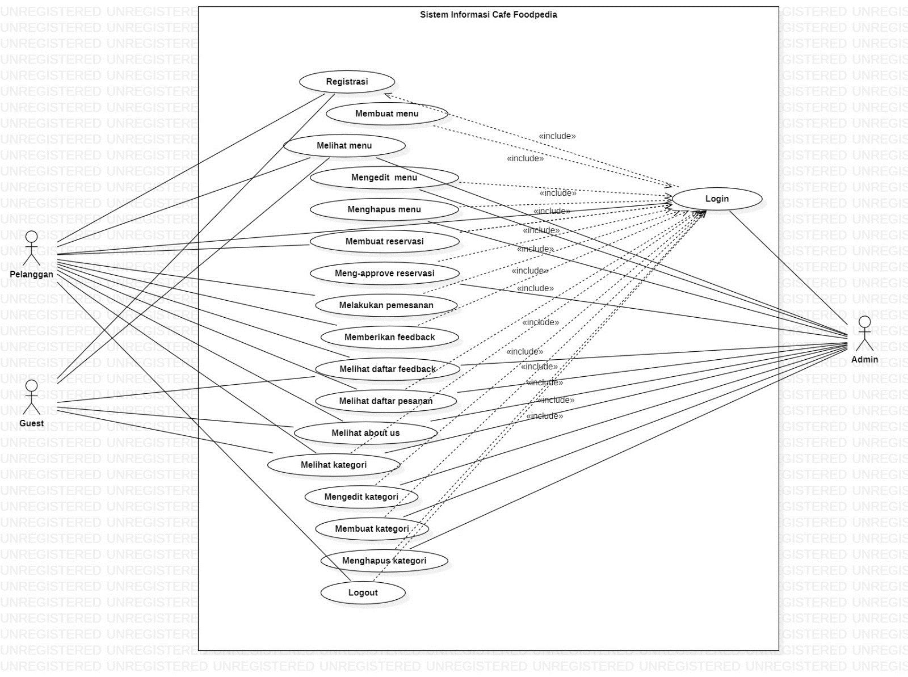

**Gambar 25. *Use case* Diagram Sistem Informasi Cafe Foodpedia**

### Use Case Scenario

pada sub bab ini dijelaskan *use case scenario* yang meliputi 18 *use case. Use case scenario* dibuat untuk mempermudah mengerti alur proses sistem yang akan dibangun.

### Fungsi/Fitur-1

Fungsi atau fitur pertama pada pembangunan sistem informasi ini yaitu Fungsi Register

#### Deskripsi dan Prioritas

Fungsi registrasi digunakan oleh *user* sehingga *user* dapat memiliki *username* dan *password* yang akan digunakan untuk *login* ke dalam sistem.

#### Kebutuhan Fungsional

Pada saat pelanggan ingin mengakses *website,* maka pelanggan terlebih dahulu harus melakukan registrasi pada sistem untuk mendapatkan *username* dan *password.* Pelanggan akan mengisi *form* registrasi yang sudah disediakan oleh sistem.

#### Urutan Stimulus/Respon

Berikut merupakan urutan stimulus/respon yang terjadi pada fungsi registrasi:

Tabel 2. *Usecase Scenario* Registrasi

|  |  |  |
| --- | --- | --- |
| **Usecase ID Number** | UC-01 | |
| **Usecase Name** | Registrasi | |
| **Brief Description** | *User* dapat melakukan Registrasi pada Sistem Informasi Cafe Foodpedia | |
| **Primary Actor** | Guest | |
| **Pre-condition** | *User* hanya dapat melihat *website* | |
| **Post-conditon** | *User* dapat mengakses *website* | |
| **Basic Flow of Event** | **Actor’s Action** | **System’s Response** |
|  | 1. Mengakses link *Website* |  |
|  |  | 1. Menampilkan halaman utama *Website* |
|  | 1. Menekan *button* *login* |  |
|  |  | 1. Menampilkan halaman *login,* dengan kalimat “Belum punya akun? Daftar sini” |
|  | 1. Menekan kalimat “Daftar sini” |  |
|  |  | 1. Menampilkan halaman Registrasi |
|  | 1. Mengisi *form* registrasi |  |
|  | 1. Menekan *button* registrasi |  |
|  |  | 1. Menyimpan data registrasi |

### Fungsi Fitur 2

Fungsi atau fitur kedua pada pembangunan Sistem Informasi Cafe Foodpedia ini yaitu Fungsi *Login.*

#### Deskripsi dan Prioritas

Fungsi *login* digunakan oleh *user* untuk dapat mengakses fungsi-fungsi yang ada pada sistem.

#### Kebutuhan Fungsional

Pada saat *user* melakukan *login,* maka *user* harus memasukkan data *username* dan *password* dengan benar. Jika *user* memasukkan *username* dan *password* yang tidak valid, maka sistem akan tetap berada pada halaman *login.* Fungsi *login* merupakan salah satu langkah pertama untuk dapat masuk ke dalam Sistem Informasi Cafe Foodpedia.

#### Urutan Stimulus/Respon

Berikut merupakan urutan stimulus/respon yang terjadi pada fungsi *login*:

Tabel 3. *Usecase Scenario Login*

|  |  |  |
| --- | --- | --- |
| **Usecase ID Number** | UC-02 | |
| **Usecase Name** | Login | |
| **Brief Description** | *User* dapat melakukan login agar dapat mengakses *website*. | |
| **Primary Actor** | Admin dan Pelanggan | |
| **Pre-condition** | *User* mengakses *link* *website* | |
| **Post-conditon** | *User* dapat melakukan *login* | |
| **Basic Flow of Event** | **Actor’s Action** | **System’s Response** |
|  | 1. Mengakses link *Website* |  |
|  |  | 1. Menampilkan halaman utama *Website* |
|  | 1. Menekan button *login* |  |
|  |  | 1. Menampilkan halaman *login* |
|  | 1. Mengisi *email* dan  *password* |  |
|  | 1. Menekan *button login* |  |
|  |  | 1. Menampilkan halaman *home* |
| **Alternative flow of events** | 5a. Mengisi *email* dan *password* salah |  |
|  |  | 7a. Tetap berada di halaman *login* |

### Fungsi Fitur 3

Fungsi atau fitur ketiga pada pembangunan Sistem Informasi Cafe Foodpedia ini yaitu Fungsi Menambah Menu*.*

#### Deskripsi dan Prioritas

Fungsi menambah menu digunakan oleh *admin* untuk menambahkan data menu ke dalam sistem.

#### Kebutuhan Fungsional

Pada saat mengakses sistem ini, *admin* dapat menambahkan menu pada sistem.

#### Urutan Stimulus/Respon

Berikut merupakan urutan stimulus/respon yang terjadi pada fungsi menambah menu:

Tabel 4. *Usecase Scenario* Menambah Menu

|  |  |  |
| --- | --- | --- |
| **Usecase ID Number** | UC-03 | |
| **Usecase Name** | Menambah Menu | |
| **Brief Description** | Admin dapat menambah menu-menu yang tersedia di cafe pada daftar menu. | |
| **Primary Actor** | Admin | |
| **Pre-condition** | Admin telah melakukan *login* | |
| **Post-conditon** | Admin dapat melakukan penambahan menu | |
| **Basic Flow of Event** | **Actor’s Action** | **System’s Response** |
|  | 1. Menekan menu pada *side bar* |  |
|  |  | 1. Menampilkan halaman menu |
|  | 1. Menekan *button* tambah *post* |  |
|  |  | 1. Menampilkan form menu |
|  | 1. Mengisi form menu |  |
|  | 1. Menekan *button submit* |  |
|  |  | 1. Menampilkan halaman menu |

### Fungsi Fitur 4

Fungsi atau fitur keempat pada pembangunan Sistem Informasi Cafe Foodpedia ini yaitu Fungsi Mengedit Menu*.*

#### Deskripsi dan Prioritas

Fungsi mengedit menu digunakan oleh *admin* unruk memperbaharui data menu jika terdapat perubahan data ke dalam sistem.

#### Kebutuhan Fungsional

Pada saat mengakses sistem ini, *admin* dapat mengedit menu pada sistem.

#### Urutan Stimulus/Respon

Berikut merupakan urutan stimulus/respon yang terjadi pada fungsi Mengedit Menu:

Tabel 5. *Usecase Scenario* Mengedit Menu

|  |  |  |
| --- | --- | --- |
| **Usecase ID Number** | UC-04 | |
| **Usecase Name** | Mengedit Menu | |
| **Brief Description** | Admin dapat mengedit menu apabila terdapat perubahan nama menu, harga menu, deskripsi menu dan gambar menu. | |
| **Primary Actor** | Admin | |
| **Pre-condition** | Admin telah melakukan *login* | |
| **Post-conditon** | Admin dapat mengedit menu | |
| **Basic Flow of Event** | **Actor’s Action** | **System’s Response** |
|  | 1. Menekan menu pada *side bar* |  |
|  |  | 1. Menampilkan halaman menu |
|  | 1. Menekan *button* edit |  |
|  |  | 1. Menampilkan form menu |
|  | 1. Mengedit data menu yang ingin di ubah |  |
|  | 1. Menekan *button subbmit* |  |
|  |  | 1. Menampilkan halaman menu |

### Fungsi Fitur 5

Fungsi atau fitur kelima pada pembangunan Sistem Informasi Cafe Foodpedia ini yaitu Fungsi Menghapus Menu*.*

#### Deskripsi dan Prioritas

Fungsi menghapus menu digunakan oleh *admin* untuk menghapus data menu yang tidak tersedia lagi di dalam sistem.

#### Kebutuhan Fungsional

Pada saat mengakses sistem ini, *admin* dapat menghapus menu pada sistem.

#### Urutan Stimulus/Respon

Berikut merupakan urutan stimulus/respon yang terjadi pada fungsi Menghapus Menu:

Tabel 6. *Usecase Scenario Menghapus Menu*

|  |  |  |
| --- | --- | --- |
| **Usecase ID Number** | UC-05 | |
| **Usecase Name** | Menghapus Menu | |
| **Brief Description** | Admin dapat menghapus menu yang sudah tidak tersedia lagi di Cafe Foodpedia. | |
| **Primary Actor** | Admin | |
| **Pre-condition** | Admin telah melakukan *login* | |
| **Post-conditon** | Admin dapat menghapus menu | |
| **Basic Flow of Event** | **Actor’s Action** | **System’s Response** |
|  | 1. Menekan menu pada *side bar* |  |
|  |  | 1. Menampilkan daftar menu |
|  | 1. Menekan *button delete* |  |
|  |  | 1. Menampilkan halaman menu |

### Fungsi Fitur 6

Fungsi atau fitur keenam pada pembangunan Sistem Informasi Cafe Foodpedia ini yaitu Fungsi Melihat Menu

#### Deskripsi dan Prioritas

Fungsi melihat menu digunakan oleh *user* untuk melihat daftar menu yang tersedia.

#### Kebutuhan Fungsional

Pada saat mengakses sistem ini, *user* dapat melihat daftar menu yang tersedia pada sistem.

#### Urutan Stimulus/Respon

Berikut merupakan urutan stimulus/respon yang terjadi pada fungsi Melihat Menu:

Tabel 7. *Usecase Scenario* Melihat Menu

|  |  |  |
| --- | --- | --- |
| **Usecase ID Number** | UC-06 | |
| **Usecase Name** | Melihat Menu | |
| **Brief Description** | Admin dapat melihat daftar menu yang terdapat di Cafe Foodpedia. | |
| **Primary Actor** | Admin dan Pelanggan | |
| **Pre-condition** | *User* telah melakukan *login* | |
| **Post-conditon** | *User* dapat menghapus menu | |
| **Basic Flow of Event** | **Actor’s Action** | **System’s Response** |
|  | 1. Menekan menu pada *nav bar* |  |
|  |  | 1. Menampilkan daftar menu |

### Fungsi Fitur 7

Fungsi atau fitur ketujuh pada pembangunan Sistem Informasi Cafe Foodpedia ini yaitu Fungsi Membuat Reservasi*.*

#### Deskripsi dan Prioritas

Fungsi membuat reservasi digunakan oleh pelanggan untuk melakukan pemesanan tempat.

#### Kebutuhan Fungsional

Pada saat mengakses sistem serta pelanggan melakukan *login,* maka pelanggan dapat membuat reservasi pada sistem.

#### Urutan Stimulus/Respon

Berikut merupakan urutan stimulus/respon yang terjadi pada fungsi Membuat Reservasi:

Tabel 8. *Usecase Scenario* Membuat Reservasi

|  |  |  |
| --- | --- | --- |
| **Usecase ID Number** | UC-08 | |
| **Usecase Name** | Membuat Reservasi | |
| **Brief Description** | Pelanggan dapat melakukan reservasi pada Cafe Foodpedia. | |
| **Primary Actor** | Pelanggan | |
| **Pre-condition** | Pelanggan telah melakukan *login* | |
| **Post-conditon** | Pelanggan dapat melakukan reservasi | |
| **Basic Flow of Event** | **Actor’s Action** | **System’s Response** |
|  | 1. Menekan Reservasi pada *nav bar* |  |
|  |  | 1. Menampilkan *form* Reservasi |
|  | 1. Mengisi *form* Reservasi |  |
|  |  | 1. Menyimpan data Reservasi |
|  |  | 1. Memberikan notifikasi |
|  | 1. Menerima notifikasi |  |

### Fungsi Fitur 8

Fungsi atau fitur kedelapan pada pembangunan Sistem Informasi Cafe Foodpedia ini yaitu Fungsi Meng-*approve* Reservasi

#### Deskripsi dan Prioritas

Fungsi meng-*approve* reservasi digunakan oleh *admin* untuk menolak atau menyetujui permintaan pelanggan untuk melakukan pemesanan tempat (reservasi).

#### Kebutuhan Fungsional

Setelah masuk ke dalam sistem, *admin* dapat meng-*approve* atau menolak permintaan reservasi dari pelanggan.

#### Urutan Stimulus/Respon

Berikut merupakan urutan stimulus/respon yang terjadi pada fungsi Meng-*approve* Reservasi:

Tabel 9. *Usecase Scenario* Meng-*approve* Reservasi

|  |  |  |
| --- | --- | --- |
| **Usecase ID Number** | UC-09 | |
| **Usecase Name** | **Meng-*approve* Reservasi** | |
| **Brief Description** | Admin dapat menyetujui ataupun menolak *request* reservasi. | |
| **Primary Actor** | Admin | |
| **Pre-condition** | Admin telah melakukan *login* | |
| **Post-conditon** | Admin dapat Meng-*approve* | |
| **Basic Flow of Event** | **Actor’s Action** | **System’s Response** |
|  | * + - 1. Menekan Reservasi pada side *bar* |  |
|  |  | * + - 1. Menampilkan DaftarReservasi |
|  | * + - 1. Menekan *button accept* |  |
|  |  | * + - 1. Memberikan notifikasi |
|  | * + - 1. Menerima notifikasi |  |
| **Alternative flow of events** | 3a. Menekan *button reject* |  |

### Fungsi Fitur 9

Fungsi atau fitur kesembilan pada pembangunan Sistem Informasi Cafe Foodpedia ini yaitu Fungsi Melakukan Pemesanan*.*

#### Deskripsi dan Prioritas

Fungsi melakukan pemesanan digunakan oleh pelanggan untuk memesan menu yang terdapat di Cafe Foodpedia.

#### Kebutuhan Fungsional

Setelah melakukan *login* ke dalam sistem, pelanggan dapat menggunakan fungsi-fungsi yang terdapat pada sistem, termasuk untuk melakukan pemesanan.

#### Urutan Stimulus/Respon

Berikut merupakan urutan stimulus/respon yang terjadi pada fungsi Melakukan Pemesanan:

Tabel 10. *Usecase Scenario* Melakukan Pemesanan

|  |  |  |
| --- | --- | --- |
| **Usecase ID Number** | UC-010 | |
| **Usecase Name** | Melakukan Pemesanan | |
| **Brief Description** | Pelanggan dapat melakukan pemesanan di cafe. | |
| **Primary Actor** | Pelanggan | |
| **Pre-condition** | Pelanggan telah melakukan *login* | |
| **Post-conditon** | Pelanggan dapat melakukan pemesanan | |
| **Basic Flow of Event** | **Actor’s Action** | **System’s Response** |
|  | * + - 1. Menekan Daftar Menu pada *nav bar* |  |
|  |  | * + - 1. Menampilkan Daftar Menu |
|  | 1. Memilih menu yang ingin di pesan |  |
|  | 1. Menekan *button* beli sekarang |  |
|  |  | 1. Menyimpan data pesanan |
|  |  | * + - 1. Menampilkan Daftar Menu |

### Fungsi Fitur 10

Fungsi atau fitur kesepuluh pada pembangunan Sistem Informasi Cafe Foodpedia ini yaitu Fungsi Melihat Daftar Pesanan*.*

#### Deskripsi dan Prioritas

Fungsi melihat daftar pesanan ini digunakan oleh *user* untuk melihat semua daftar pesanan yang dilakukan oleh pelanggan.

#### Kebutuhan Fungsional

Pada saat *admin* mengakses sistem ini, *user* dapat melihat daftar pesanan pada Sistem Informasi Cafe Foodpedia.

#### Urutan Stimulus/Respon

Berikut merupakan urutan stimulus/respon yang terjadi pada fungsi Melihat Daftar Pesanan:

Tabel 11. *Usecase Scenario* Melihat Daftar Pesanan

|  |  |  |
| --- | --- | --- |
| **Usecase ID Number** | UC-011 | |
| **Usecase Name** | Melihat Daftar Pemesanan | |
| **Brief Description** | Admin dapat melihat daftar pesanan pada Cafe Foodpedia | |
| **Primary Actor** | Admin | |
| **Pre-condition** | Admin telah melakukan *login* | |
| **Post-conditon** | Admin dapat melihat Daftar Pesanan | |
| **Basic Flow of Event** | **Actor’s Action** | **System’s Response** |
|  | * + - 1. Menekan Daftar Pesanan pada *side bar* |  |
|  |  | * + - 1. Menampilkan Daftar Pesanan |

### Fungsi Fitur 11

Fungsi atau fitur kesebelas pada pembangunan Sistem Informasi Cafe Foodpedia ini yaitu Fungsi Memberikan *Feedback.*

#### Deskripsi dan Prioritas

Fungsi memberikan *feedback* ini digunakan oleh pelanggan untuk memberikan saran atau kritik yang diberikan oleh *user* terhadap pelayanan di Cafe Foodpedia.

#### Kebutuhan Fungsional

Pada saat pelanggan akan memberikan *feedback,* sistem akan menyimpan kritik atau saran atau komentar yang ditambahkan ke dalam sistem sehingg data dapat dilihat.

#### Urutan Stimulus/Respon

Berikut merupakan urutan stimulus/respon yang terjadi pada fungsi Memberikan *Feedback***:**

**Tabel 19. *Usecase Scenario* Memberikan *Feedback***

|  |  |  |
| --- | --- | --- |
| **Usecase ID Number** | UC-012 | |
| **Usecase Name** | Memberikan *Feedback* | |
| **Brief Description** | Pelanggan dapat memberikan feedback terhadap cafe. | |
| **Primary Actor** | Pelanggan | |
| **Pre-condition** | Pelanggan telah melakukan *login* | |
| **Post-conditon** | Pelanggan dapat memberikan feedback | |
| **Basic Flow of Event** | **Actor’s Action** | **System’s Response** |
|  | 1. Menekan *Feedback* pada *nav bar* |  |
|  |  | 1. Menampilkan *form* *feedback* |
|  | 1. Mengisi *form feedback* |  |
|  | 1. Menekan *button* kirim *feedback* |  |
|  |  | 1. Menyimpan data |
|  |  | 1. Menampilkan *form* *feedback* |

### Fungsi Fitur 12

Fungsi atau fitur keduabelas pada pembangunan Sistem Informasi Cafe Foodpedia ini yaitu Fungsi Melihat Daftar *Feedback.*

#### Deskripsi dan Prioritas

Fungsi melihat daftar *feedback* ini digunakan oleh pelanggan untuk melihat saran dan kritik yang diberikan oleh *user* terhadap pelayanan di Cafe Foodpedia.

#### Kebutuhan Fungsional

Pada saat pelanggan mengakses sistem ini, pelanggan dapat melihat daftar *feedback* dari pelanggan pada Sistem Informasi Cafe Foodpedia.

#### Urutan Stimulus/Respon

Berikut merupakan urutan stimulus/respon yang terjadi pada fungsi Melihat Daftar Feedback**:**

Tabel 12. *Usecase Scenario* Melihat Daftar *Feedback*

|  |  |  |
| --- | --- | --- |
| **Usecase ID Number** | UC-013 | |
| **Usecase Name** | Melihat Daftar Feedback | |
| **Brief Description** | *User* dapat melihat daftar fedback yang di berikan oleh pelanggan. | |
| **Primary Actor** | Admin, pelanggan, guest | |
| **Pre-condition** | *Uses* mengakses *link* *website* | |
| **Post-conditon** | *User* dapat melihat daftar *feedback* | |
| **Basic Flow of Event** | **Actor’s Action** | **System’s Response** |
|  | 1. Menekan *Feedback* *nav bar* |  |
|  |  | 1. Menampilkan Daftar *Feedback* |

### Fungsi Fitur 13

Fungsi atau fitur ketigabelas pada pembangunan Sistem Informasi Cafe Foodpedia ini yaitu Fungsi Melihat Tentang Café.

#### Deskripsi dan Prioritas

Fungsi melihat tentang cafe ini digunakan oleh *user* untuk melihat informasi mengenai Cafe Foodpedia.

#### Kebutuhan Fungsional

Pada saat mengakses sistem ini, *user* dapat melihat informasi mengenai Cafe Foodpedia ada Sistem Informasi Cafe Foodpedia ini.

#### Urutan Stimulus/Respon

Berikut merupakan urutan stimulus/respon yang terjadi pada fungsi Melihat Tentang Cafe:

Tabel 13. *Usecase Scenario* Melihat Tentang Cafe

|  |  |  |
| --- | --- | --- |
| **Usecase ID Number** | UC-014 | |
| **Usecase Name** | Melihat Tentang Cafe | |
| **Brief Description** | *User* dapat melihat tentang deskripsi ataupun sejarah dari Cafe Foodpedia | |
| **Primary Actor** | Admin, pelanggan, guest | |
| **Pre-condition** | *User* mengakses *link* website | |
| **Post-conditon** | *User* dapat melihat tentang cafe | |
| **Basic Flow of Event** | **Actor’s Action** | **System’s Response** |
|  | 1. Menekan *about us* pada *nav bar* |  |
|  |  | 1. Menampilkan halaman *about us* |

### Fungsi Fitur 14

Fungsi atau fitur keempatbelas pada pembangunan Sistem Informasi Cafe Foodpedia ini yaitu Fungsi *Logout.*

#### Deskripsi dan Prioritas

Fungsi *logout* ini digunakan oleh *user* untuk keluar dari sistem jika sudah selesai mengakses sistem informasi ini.

#### Kebutuhan Fungsional

Pada saat *user* ingin keluar dari sistem maka *user* dapat memilih tombol *logout* pada sistem.

#### Urutan Stimulus/Respon

Berikut merupakan urutan stimulus/respon yang terjadi pada fungsi *Logout:*

Tabel 14. *Usecase Scenario Logout*

|  |  |  |
| --- | --- | --- |
| **Usecase ID Number** | UC-015 | |
| **Usecase Name** | Logout | |
| **Brief Description** | *User* dapat logout ketika ingin keluar dari *website*. | |
| **Primary Actor** | Admin dan Pelanggan | |
| **Pre-condition** | *User* telah melakukan *login* | |
| **Post-conditon** | *User* dapat melakukan *logout* | |
| **Basic Flow of Event** | **Actor’s Action** | **System’s Response** |
|  | Menekan *button logout* |  |
|  |  | Menampilkan halaman menu |

## Data Requirement

Pada sub bab ini dijelaskan mengenai data *requirement* yang berisi tentang *interface* dari sistem yang akan dibangun dan dijelaskan mengenai aliran-aliran data yang terjadi di dalam sistem yang dikembangkan.

### E-R Diagram

Berikut merupakan *Entity Relationship* Diagram dari Sistem Informasi Cafe Foodpedia dapat dilihat pada gambar 16.

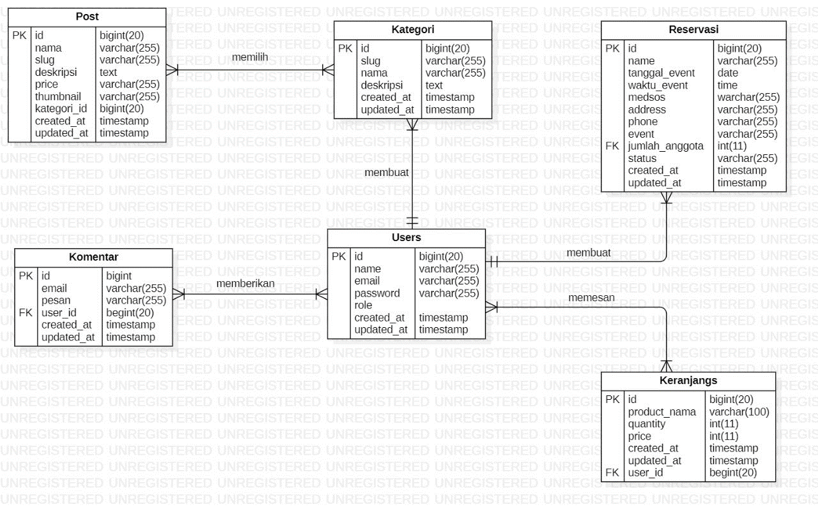

**Gambar 16. ER-Diagram Sistem Informasi Café Foodpedia**

## Functional Requirement

Pada sub bab ini akan dijelaskan fungsi yang memuat fungsi-fungsi sistem yang utama dan diberikan langsung ke pengguna yaitu:

## Non-Functional Requirement

Tabel 26 adalah *non functional requirement* pada Sistem Informasi Café Foodpedia:

|  |  |  |
| --- | --- | --- |
| **SRS-id** | **Parameter** | **Requirement** |
| SRS-01 | *Availability* | 1. Sistem ini dapat diakses dimana saja dan kapan saja oleh pengguna. 2. Kecepatan akses sistem tergantung pada kecepatan internet yang digunakan oleh pengguna. |
| SRS-02 | *Reliability* | Sistem dapat mengalami gagal akses jika koneksi internet yang digunakan kurang stabil |
| SRS-03 | *Ergonomy* | Sistem dapat digunakan oleh *user* denga naman dan nyaman |
| SRS-04 | *Portability* | 1. Dapat digunakan oleh Sistem peramban apa saja, seperti *google chrome,* dan *Mozilla firefox* 2. Sistem juga dapat diakses di laptop ataupun *smartphone* 3. Sistem dapat menyesuaikan layer untuk mengakses sistem |
| SRS-05 | Response Time | Aplikasi harus mampu menampilkan hasil dalam waktu 10 detik |
| SRS-06 | Security | Aspek keamanan yang dipakai adalah berupa *username* dan *password* yang dimiliki oleh admin. |
| SRS-07 | Others 1: Bahasa Komunikasi | Semua informasi akan disajikan dengan bahasa Indonesia yang mudah dimengerti |

## Design Constraints

Sistem dapat diakses dengan baik melalui *browser* yang mendukung penggunaan *framework Laravel* 10, seperti *Mozilla Firefox* dan *Google Chrome.* Sistem dapat diakses apabila *user* telah memiliki akun yang sebelumnya telah didaftarkan. Sistem dapat diakses oleh *user* dengan bantuan aplikasi penyedia *server,* seperti XAMPP. Sistem ini juga nantinya sangat bergantung kepada jaringan. Apabila tidak terdapat jaringan dan aplikasi bantuan penyedia *server,* maka aplikasi berbasis web ini tidak akan dapat dijalankan dan diakses oleh *user.*

# Design

Pada bab design description akan dijelaskan mengenai deskripsi desain dari Sistem Informasi Café Foodpedia yang meliputi data description, type definition, conceptual data model, physical data model, serta tabel yang akan digunakan pada sistem tersebut.

## Data Description

Pada bagian ini dijelaskan mengenai data dari sistem yang dibangun, tipe definisi atau domain, pemodelan data secara konseptual (conceptual data model) data pemodelan secara fisik (physical data model) dan deskripsi tabel-tabel pada basis data.

### Domain/ Type Definition

Nama domain atau *type definition* yang terdapat pada basis data sistem yang dibangun terlampir pada tabel 32.

**Tabel 32. Nama Domain dan Tipe yang Terdefinisi**

|  |  |
| --- | --- |
| **Domain Name** | **Power Designer Type** |
| Id_post | BIGINT |
| *Nama* | VARCHAR (255) |
| Slug | VARCHAR (255) |
| *Deskripsi* | TEXT |
| *Price* | VARCHAR (255) |
| Tumbnail | VARCHAR (255) |
| *Created_at* | TIMESTAMP |
| *Updated_at* | TIMESTAMP |
| *Id_kategori* | BIGINT |
| *Nama_kategori* | VARCHAR (255) |
| *Id* | BIGINT |
| *Email* | VARCHAR (255) |
| *Pesan* | VARCHAR (255) |
| *Password* | VARCHAR (255) |
| *Id* | BIGINT |
| *Tanggal* | DATE |
| *Waktu* | TIME |
| *Medsos* | VARCHAR (255) |
| *Address* | VARCHAR (255) |
| *Phone* | VARCHAR (255) |
| *Event* | VARCHAR (255) |
| *Jumlah_anggota* | INT |
| *Status* | VARCHAR (255) |
| *Id* | BIGINT |
| *Product_nama* | VARCHAR (100) |
| *Quantity* | INT |

### Conceptual Data Model

*Conceptual Data Model* dari Sistem Informasi Café Foodpedia terlampir pada gambar 27.

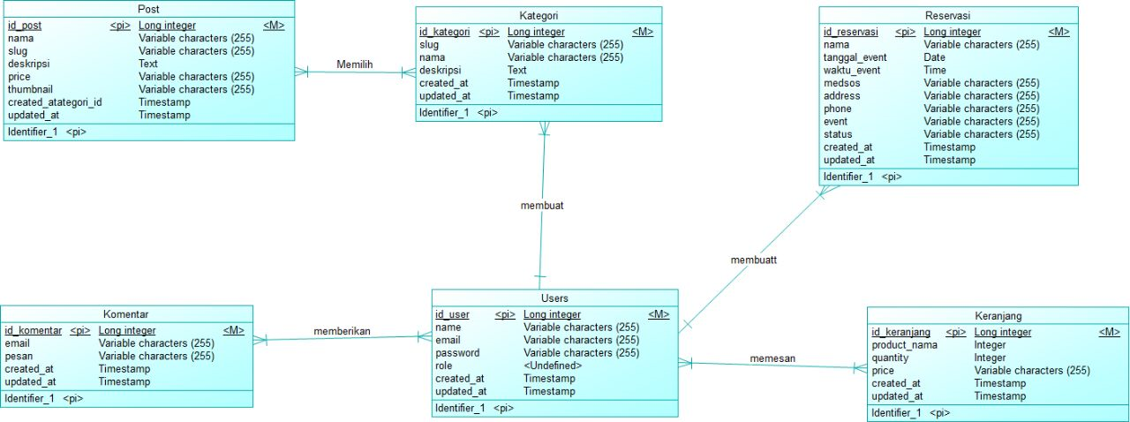

**Gambar 27. *Conceptual Data Model* Sistem Informasi Café Foodpedia**

### Physical Data Model

*Physical Data Model* dari Sistem Informasi Cafe Foodpedia terlampir pada gambar 28.

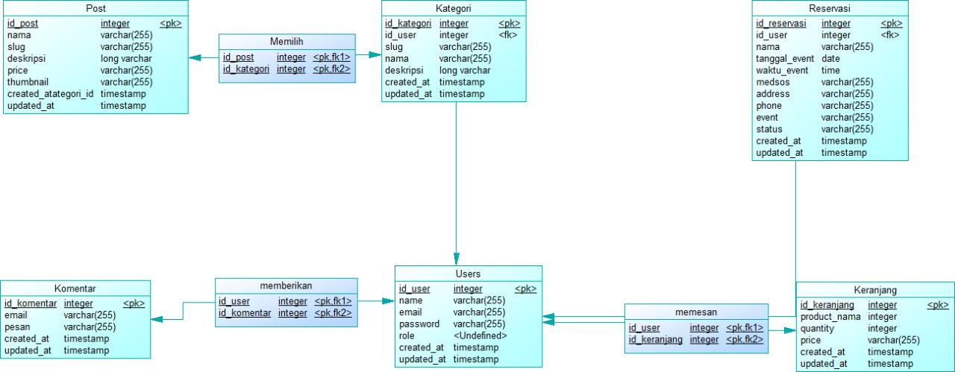

**Gambar 28. *Physical Data Model* Sistem Informasi Café Foodpedia**

### Tables

Tabel 33 merupakan tabel yang dirancang untuk digunakan dalam pengembangan Sistem Informasi Cafe Foodpedia.

**Tabel 33. Daftar Tabel**

|  |  |  |
| --- | --- | --- |
| **Nama Tabel** | **Primary Key** | **Deskripsi Isi** |
| Post | Id |  |
| Memilih | Id_post  Id_kategori | Tabel ini berisi data tentang hubungan antara tabel post dan tabel kategori pada website |
| Kategori | Id |  |
| Reservasi | id |  |
| Komentar | Id | Tabel ini berisi tentang komentar yang diberikan oleh pelanggan dalam Sistem Informasi Café Foodpedia |
| Memberikan | Id_user  Id_komentar | Tabel ini berisi data tentang hubungan antara tabel komentar dan tabel users pada website |
| Users | Id | Tabel ini berisi tentang users pada website. |
| Memesan | Id_user  Id_keranjang | Tabel ini berisi data tentang hubungan antara tabel users dan tabel keranjang pada website |
| Keranjangs | Id | Tabel keranjang ini |

# Detail Design Description

Pada bab ini dijelaskan rincian mengenai desain data yang akan digunakan dalam pengelolaan Sistem Informasi Cafe Foodpedia, yang terdiri dari table structure, class diagram, sequence diagram, physical file, dan traceability.

## Table Structure

Pada sub bab ini berisikan seluruh tabel yang telah dirancang untuk Sistem Informasi Cafe Foodpedia. Setiap tabel akan berisi nama tabel, deskripsi isi, jenis, volume, dan primary key.

### Tabel Users

Identifikasi/Nama : Pelanggan

Deskripsi Isi : Tabel ini berisi tentang data akun pelanggan

Jenis : Tabel Master

Volume : 9 field

Primary Key : id

*Data Dictionary* tabel users terlampir dalam tabel 11.

**Tabel 11. *Data Dictionary* Tabel Users**

|  |  |  |  |  |  |
| --- | --- | --- | --- | --- | --- |
| Id Field | Deskripsi | Tipe & Length | Boleh NULL | Default | Keterangan |
| id | Menjelaskan id akun *user* | Integer **(**20) | No | None | *Primary key* |
| Nama | Merupakan pengenal nama *user* pada saat masuk ke dalam sistem | Varchar (200) | No | None | *Attribute non key* |
| Email | Merupakan email *user* yang digunakan untuk login | Varchar (200) | No | None | *Attribute non key* |
| No_handphone | Merupakan nomor *user* yang dapat dihubungi | Integer | No | None | *Attribute non key* |
| Alamat | Merupakan alamat yang digunakan *user* saat melakukan registrasi | Varchar (200) | No | None | *Attribute non key* |
| Username | Merupakan *username user* yang digunakan untuk login | Varchar (200) | No | None | *Attribute non key* |
| Password | Merupakan kode unik yang disimpan *user* sebagai identitas akun | Varchar (200) | No | None | *Attribute non key* |
| Created_at | Berisi waktu pembuatan *user* | Timestamp | Yes | Null | *Attribute non key* |
| Id_role | Berisi id role | Intger | No | None | *Foreign key* |

### Tabel Meja

Identifikasi/Nama : Meja

Deskripsi Isi : Tabel ini berisi tentang data meja

Jenis : Tabel Master

Volume : 4 field

Primary Key : id

*Data Dictionary* tabel meja terlampir dalam tabel 12.

**Tabel 12. *Data Dictionary* Tabel Meja**

|  |  |  |  |  |  |
| --- | --- | --- | --- | --- | --- |
| Id Field | Deskripsi | Tipe & Length | Boleh NULL | Default | Keterangan |
| id | Berisi id | Integer **(**20) | No | None | *Primary key* |
| Harga | Berisi harga meja | Varchar (200) | No | None | *Attribute non key* |
| Kapasitas_meja | Berisi kapasitas per meja | Integer (20) | No | None | *Attribute non key* |
| Created_at | Berisi waktu pembuatan meja | Timestamp | Yes | None | *Attribute non key* |

### Tabel Reservasi

Identifikasi/Nama : Reservasi

Deskripsi Isi : Tabel ini berisi tentang data Reservasi

Jenis : Tabel Master

Volume : 10 field

Primary Key : id

*Data Dictionary* tabel reservasi terlampir dalam tabel 13.

**Tabel 13. *Data Dictionary* Tabel Reservasi**

|  |  |  |  |  |  |
| --- | --- | --- | --- | --- | --- |
| Id Field | Deskripsi | Tipe & Length | Boleh NULL | Default | Keterangan |
| id | Berisi id | Integer **(**20) | No | None | *Primary key* |
| Nama | Berisi nama pelanggan | Varchar (200) | No | None | *Attribute non key* |
| No_handphone | Berisi nomor pelanggan yang bisa dihubungi | Integer (15) | No | None | *Attribute non key* |
| Tanggal | Berisi tanggal kedatangan pelanggan ke cafe | Date | No | None | *Attribute non key* |
| Jam | Berisi jam kedatangan pelanggan ke cafe | Time | No | None | *Attribute non key* |
| Total_meja | Berisi total meja | Integer (20) | No | None | *Attribute non key* |
| Total_pengunjung | Berisi total pengunjung | Integer (20) | No | None | *Attribute non key* |
| Created_at | Berisi waktu pembuatan pemesanan meja | Timestamp | Yes | Null | *Attribute non key* |
| Id_user | Berisi id users | Integer | No | None | *Foreign key* |
| Id_meja | Berisi id meja | Integer | No | None | *Foreign key* |

### Tabel Hidangan

Identifikasi/Nama : Menu

Deskripsi Isi : Tabel ini berisi tentang data Menu

Jenis : Tabel Master

Volume : 9 field

Primary Key : id

*Data Dictionary* tabel Menu terlampir dalam tabel 14.

**Tabel 14. *Data Dictionary* Tabel Menu**

|  |  |  |  |  |  |
| --- | --- | --- | --- | --- | --- |
| Id Field | Deskripsi | Tipe & Length | Boleh NULL | Default | Keterangan |
| id | Berisi id | Integer **(**20) | No | None | *Primary key* |
| Nama­_ Menu | Berisi nama Menu | Varchar (200) | No | None | *Attribute non key* |
| Deskripsi | Berisi deskripsi Menu | Text | No | None | *Attribute non key* |
| Harga | Berisi harga menu | Varchar (200) | No | None | *Attribute non key* |
| Gambar | Berisi gambar Menu | Varchar (200) | No | None | *Attribute non key* |
| Jenis | Berisi jenis Menu | Varchar (200)) | No | None | *Attribute non key* |
| Status | Berisi status Menu | Varchar (200) | No | None | *Attribute non key* |
| Created_at | Berisi waktu pembuatan Menu | Timestamp | Yes | Null | *Attribute non key* |
| Id_users | Berisi id users | Integer | No | None | *Foreign key* |

### Tabel Pemesanan Meja Hidangan

Identifikasi/Nama : Pemesanan Meja Hidangan

Deskripsi Isi : Tabel ini berisi tentang data pemesanan meja hidangan

Jenis : Tabel Master

Volume : 5 field

Primary Key : id

*Data Dictionary* tabel Pemesanan Meja Hidangan terlampir dalam tabel 15.

**Tabel 15. *Data Dictionary* Tabel Pemesanan Meja Hidangan**

|  |  |  |  |  |  |
| --- | --- | --- | --- | --- | --- |
| Id Field | Deskripsi | Tipe & Length | Boleh NULL | Default | Keterangan |
| id | Berisi id | Integer **(**20) | No | None | *Primary key* |
| Id_pemesanan | Berisi id pemesanan meja | Integer **(**20) | No | None | *Foreign key* |
| Id_hidangan | Berisi id hidangan | Integer **(**20) | No | None | *Foreign key* |
| Jumlah_hidangan | Berisi jumlah hidangan | Integer (20) | No | None | *Attribute non key* |
| Created_at | Berisi waktu pemesanan | Timestamp | Yes | Null | *Attribute non key* |

### Tabel *Feedback*

Identifikasi/Nama : *Feedback*

Deskripsi Isi : Tabel ini berisi tentang data *Feedback*

Jenis : Tabel Master

Volume : 4 field

Primary Key : id

*Data Dictionary* tabel *Feedback* terlampir dalam tabel 17.

**Tabel 17. *Data Dictionary* Tabel *Feedback***

|  |  |  |  |  |  |
| --- | --- | --- | --- | --- | --- |
| Id Field | Deskripsi | Tipe & Length | Boleh NULL | Default | Keterangan |
| id | Berisi id | Integer **(**20) | No | None | *Primary key* |
| Komentar | Berisi komentar pelanggan | Text | No | None | *Attribute non key* |
| Created_at | Berisi waktu pembuatan *Feedback* | Timestamp | Yes | Null | *Attribute non key* |
| Id_users | Berisi id users | Integer | No | None | *Foreign key* |

## Class Diagram

Gambar 29 adalah gambar *class diagram* dari Sistem Informasi Cafe Foodpedia,

## Squence Diagram

Sequence diagram adalah diagram yang digunakan untuk menggambarkan interaksi antar objek dalam sistem dengan adanya urutan skenario atau langkah-langkah. Pada bagian ini akan dilampirkan sequence diagram yang akan menjelaskan setiap aliran aktivitas fungsi-fungsi yang ada dalam sistem.

### SD001: Sequence Diagram Register

*Sequence diagram* registrasipada Sistem Informasi Cafe Foodpedia terlampir pada gambar 5.

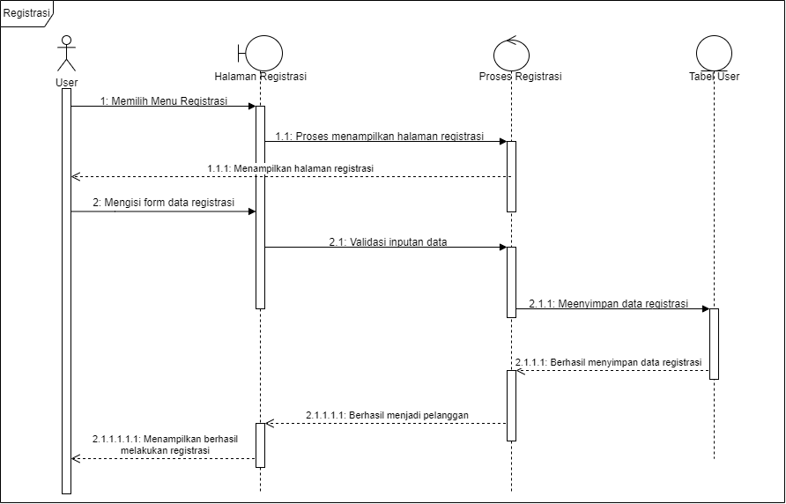

**Gambar 5. *Sequence Diagram* Registrasi**

Gambar 5 menampilkan rangkaian kegiatan registrasi yang dilakukan *user* untuk memiliki akun agar dapat melakukan *login.*

### SD002: Sequence Diagram Login

*Sequence diagram login* pada Sistem Informasi Cafe Foodpedia terlampir pada gambar 6.

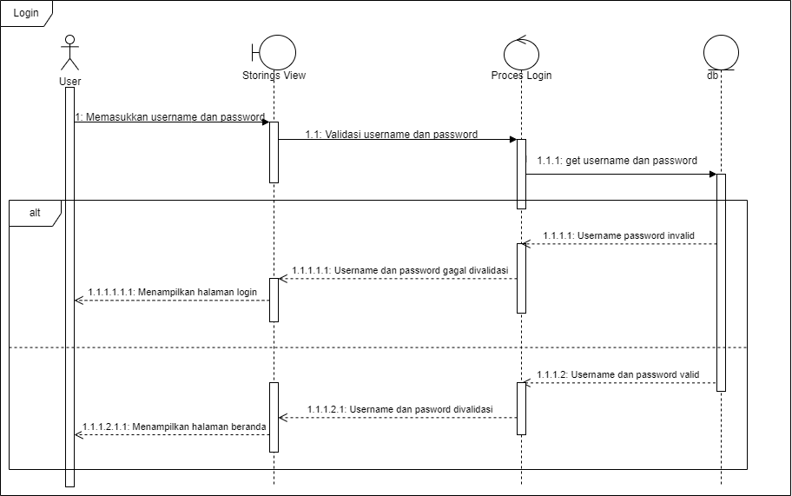

**Gambar 6. *Sequence Diagram Login***

Gambar 6 menampilkan rangkaian dari kegiatan *user* ketika ingin melakukan *login* ke dalam Website*.*

### SD003: Sequence Diagram Menambah Menu

*Sequence diagram* menambah menu pada Sistem Informasi Cafe Foodpedia terlampir pada gambar 7.

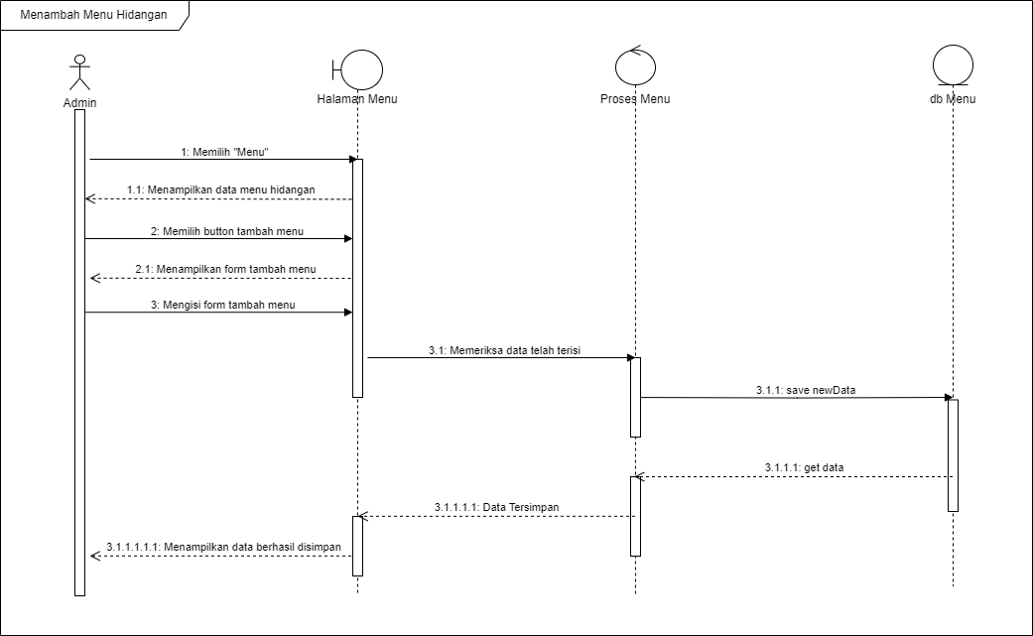

**Gambar 7. *Sequence Diagram* Menambah Menu**

Gambar 7 menampilkan rangkaian kegiatan yang dilakukan oleh *admin* untuk dapat menambahkan menu pada sistem.

### SD004: Sequence Diagram Melihat Menu

*Sequence diagram* melihat menu pada Sistem Informasi Cafe Foodpedia terlampir pada gambar 8.

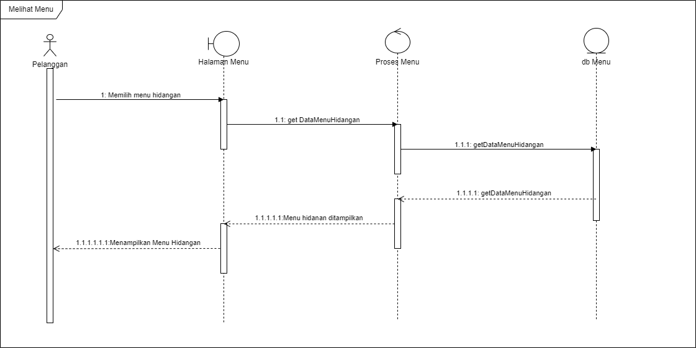

**Gambar 8. *Sequence Diagram* Melihat Menu**

Gambar 8 menampilkan rangkaian kegiatan yang dilakukan oleh pelanggan untuk dapat melihat menu hidangan yang sebelumnya telah di-*input* oleh *admin* ke dalam sistem.

### SD005: Sequence Diagram Mengedit Menu

*Sequence diagram* mengedit menu hidangan cafepada Sistem Informasi Cafe Foodpedia terlampir pada gambar 9.

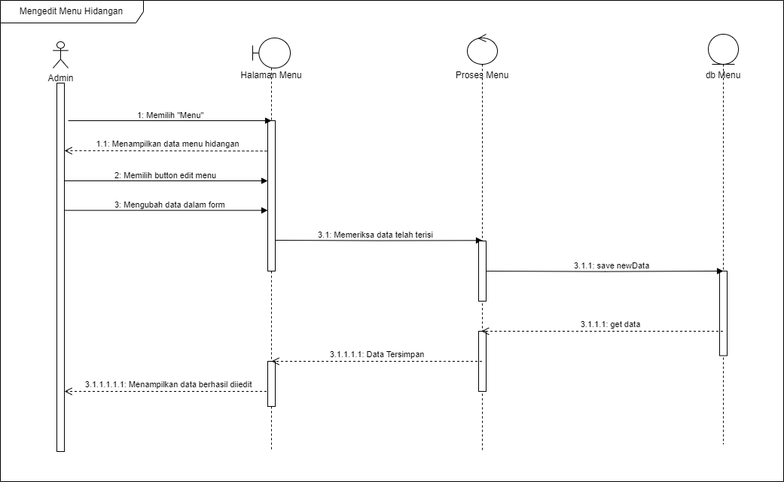

**Gambar 9. *Sequence Diagram* Mengedit Menu Hidangan**

Gambar 9 menampilkan rangkaian kegiatan yang dilakukan oleh *admin* untuk dapat mengedit menu hidangan pada sistem.

### SD006: Sequence Diagram Menghapus Menu

*Sequence diagram* menghapus menu hidanganpada Sistem Informasi Cafe Foodpedia terlampir pada gambar 10.

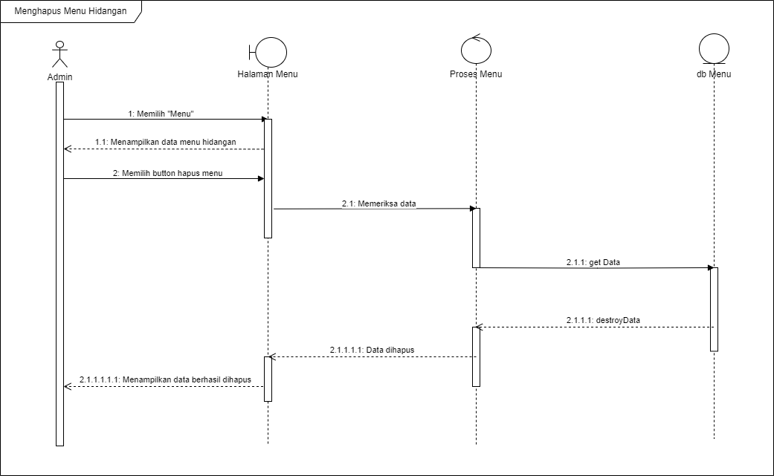

**Gambar 10. *Sequence Diagram* Menghapus Menu**

Gambar 10 menampilkan rangkaian kegiatan yang dilakukan oleh *admin* untuk dapat menghapus menu pada sistem.

### SD007 Sequence Diagram Melihat Tentang Cafe

*Sequence diagram* melihat pada Sistem Informasi Cafe Foodpedia terlampir pada gambar 11.

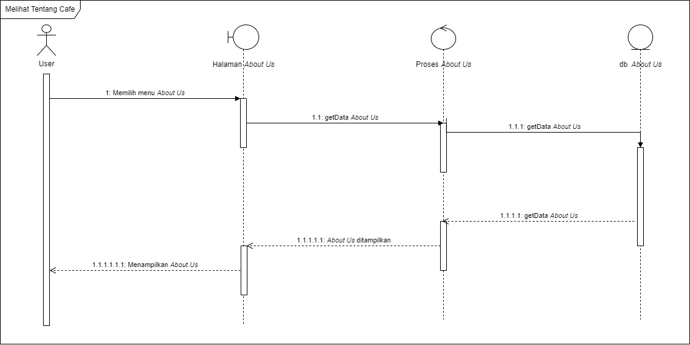

**Gambar 11. *Sequence Diagram* Melihat Tentang Cafe**

Gambar 11 menampilkan rangkaian kegiatan yang dilakukan oleh *pelanggan* untuk dapat membuat reservasi pada sistem.

### SD008 Sequence Diagram Membuat Reservasi

*Sequence diagram* membuat reservasi pada Sistem Informasi Cafe Foodpedia terlampir pada gambar 12.

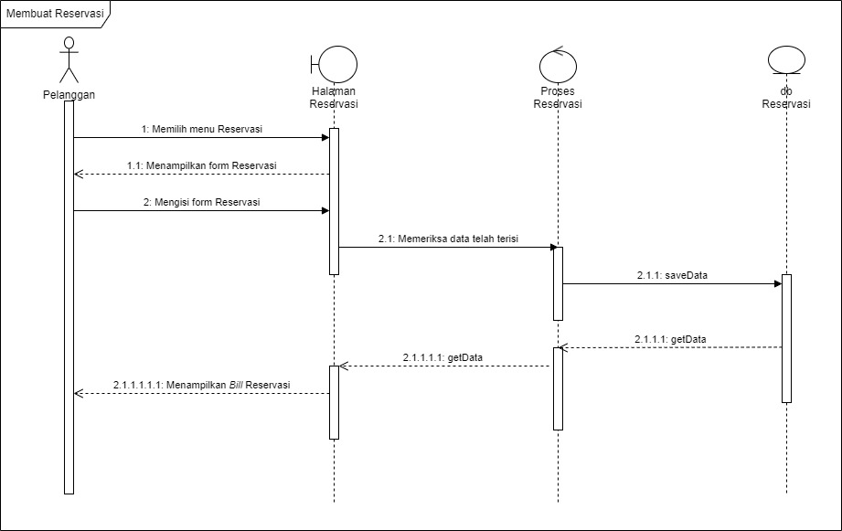

**Gambar 12. *Sequence Diagram* Membuat Reservasi**

Gambar 12 menampilkan rangkaian kegiatan yang dilakukan oleh *pelanggan* untuk dapat membuat reservasi pada sistem.

### SD009 Sequence Diagram Meng-*approve* Reservasi

*Sequence diagram meng-approve* reservasi pada Sistem Informasi Cafe Foodpedia terlampir pada gambar 13

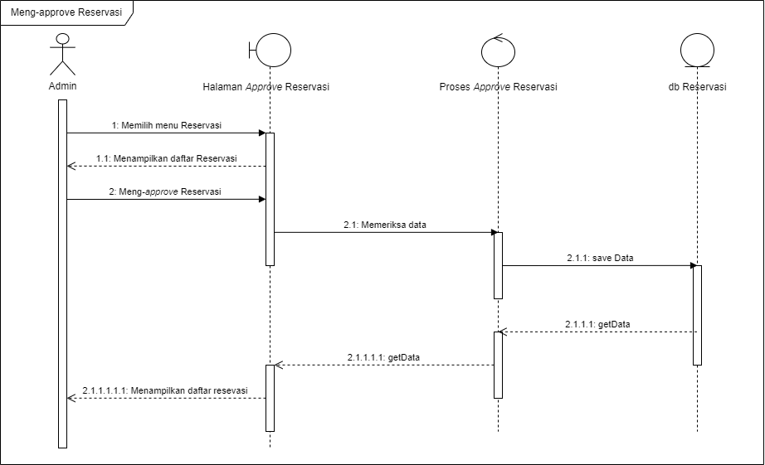

. **Gambar 13. *Sequence Diagram* Meng-*approve* Reservasi**

Gambar 13 menampilkan rangkaian kegiatan yang dilakukan oleh *pelanggan* untuk dapat membuat reservasi pada sistem.

### SD0010 Sequence Diagram Melakukan Pemesanan

*Sequence diagram* pemesanan pada Sistem Informasi Cafe Foodpedia terlampir pada gambar 14.

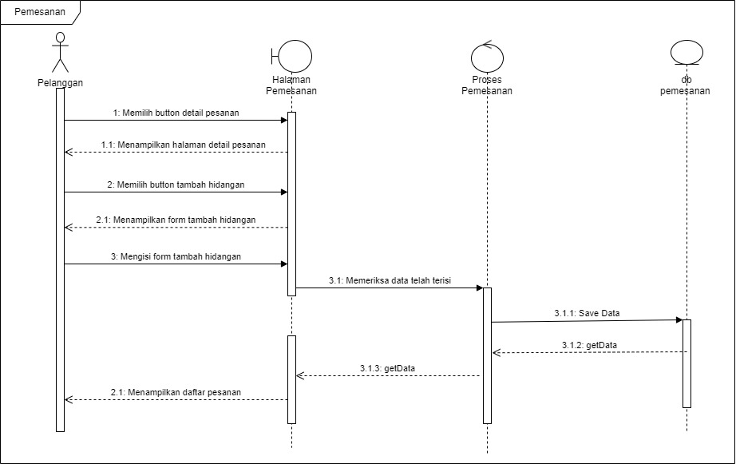

**Gambar 14. *Sequence Diagram* Pemesanan**

Gambar 14 menampilkan rangkaian kegiatan yang dilakukan oleh *pelanggan* untuk dapat melakukan pemesanan pada sistem.

### SD0010 Sequence Diagram Melihat Daftar Pesanan

*Sequence diagram* melihat daftarpemesanan pada Sistem Informasi Cafe Foodpedia terlampir pada gambar 15.

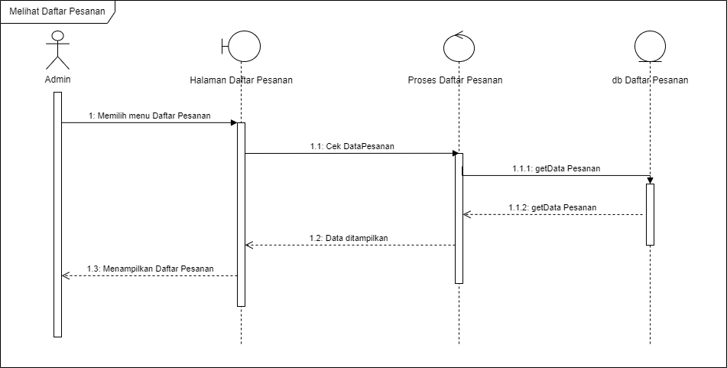

Gambar 15 menampilkan rangkaian kegiatan yang dilakukan oleh admin untuk dapat melihat daftar pesanan.

### SD0010 Sequence Diagram Memberikan *Feedback*

*Sequence diagram* memberikan *feedback* pada Sistem Informasi Cafe Foodpedia terlampir pada gambar 16.

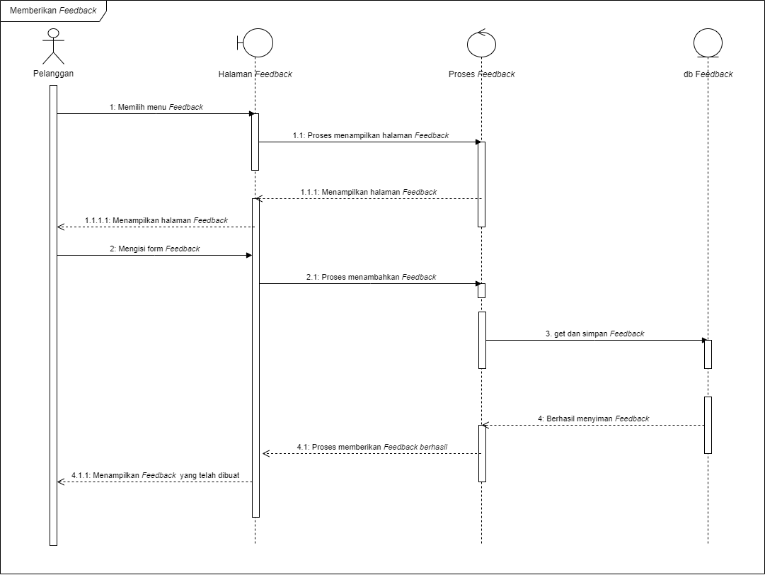

Gambar 16 menampilkan rangkaian kegiatan yang dilakukan oleh pelanggan untuk memberikan *feedback*.

### SD0010 Sequence Diagram Melihat Feedback

*Sequence diagram* melihat *feedback* pada Sistem Informasi Cafe Foodpedia terlampir pada gambar 17.

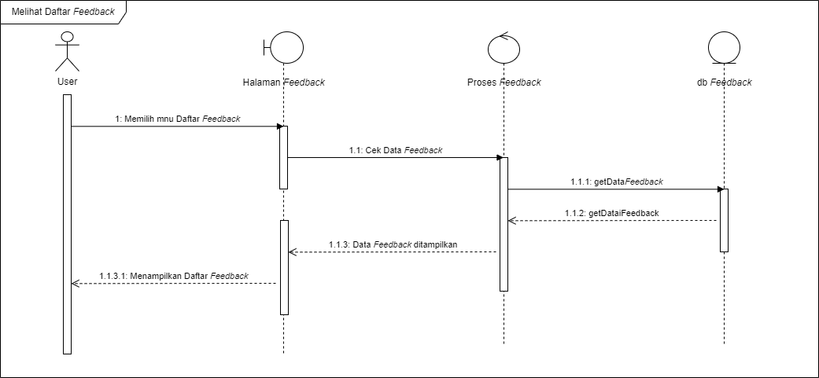

Gambar 17 menampilkan rangkaian kegiatan yang dilakukan oleh user untuk melihat daftar *feedback*.

### SD0010 Sequence Diagram Logout

*Sequence diagram logout* pada Sistem Informasi Cafe Foodpedia terlampir pada gambar 18.

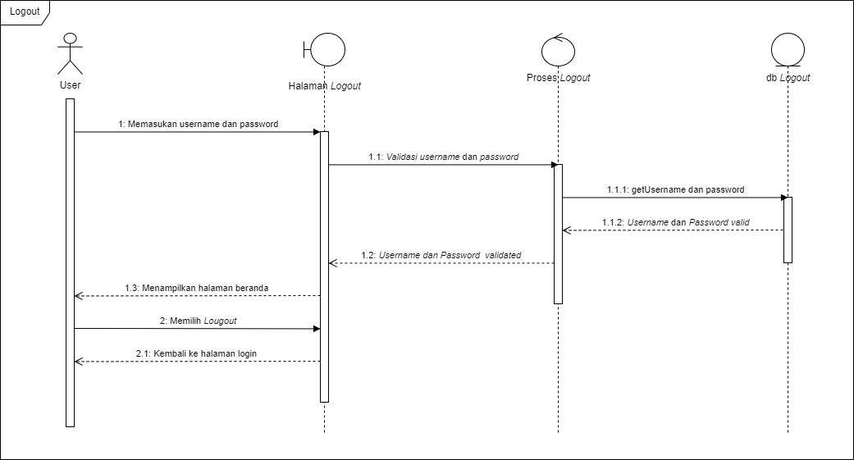

Gambar 18 menampilkan rangkaian kegiatan yang dilakukan oleh user untuk melakukan *logout*.

## Physical File

Sub bab ini menjelaskan tentang dekomposisi fisik dari modul yang berisikan struktur direktori dan pengumpulan fungsi menjadi file. Tabel 44 merupakan uraian nama direktori serta nama file dari fungsi yang ada di kebutuhan fungsional.

|  |  |  |  |  |
| --- | --- | --- | --- | --- |
| **Nama Direktori** | **Nama File** | **Nama Modul** | **Nama Fungsional di Function Requirement** | **Keterangan** |
| *Admin* |  | App | View sebagai interface |  |
| Assets |  | App | View sebagai interface | Untuk pengembangan website agar lebih responsive |
| Database |  | App | Database | Berfungsi untuk mengelompokkan data dan mempermudah dalam proses identifikasi data. |
| Pelanggan |  | App | View sebagai interface |  |

## Tracebility

Sub bab berisi tabel yang dapat menelusuri keterkaitan perancangan terhadap *entity class* dan *relationship* setiap *class.* Tabel *traceability* terlampir pada tabel 45.

**Tabel 45. *Traceability* terhadap *Entity Class***

|  |  |  |  |  |
| --- | --- | --- | --- | --- |
| **Nama Tabel** | **Primary Key** | **Entity Class** | **ER** | **Deskripsi Isi** |
| Post | Id | Post | Dikelola oleh *users* | Menyimpan data menu |
| Kategori | Id | Kategori | Dikelola oleh *users* | Menyimpan data kategori dari setiap menu |
| Reservasi | Id | Reservasi | Dikelola oleh *users* | Menyimpan data reservasi oleh *user* |
| Komentar | Id | Komentar | Dikelola oleh *users* | Menyimpan data komentar oleh pelanggan |
| Users | Id | Users | Mengelola dan melihat data dalam sistem | Menyimpan data *users* |
| Keranjang | Id | Keranjang | Dikelola oleh *users* | Menyimpan data tentang menu |
| Memilih | Id | Memilih | - | Menyimpan data hubungan tentang post kategori |
| Memberikan | Id | Memberikan | - | Menyimpan data hubungan tentang komentar *users* |
| Memesan | Id | Memesan | - | Menyimpan data hubungan tentang keranjang *users* |

# Testing

Bab ini menjelaskan tentang persiapan pengujian, perencanaan pengujian dan identifikasi serta hasil pengujian terhadap sistem.

## Test Preparation

Persiapan pengujian yang harus dilakukan sebelum melakukan pengujian meliputi persiapan procedural, persiapan perangkat keras dan jaringan.

### Procedural Preparation

Persiapan procedural yang harus dilakukan sebelum melakukan pengujian terhadap Sistem Informasi Cafe Foodpedia adalah sebagai berikut:

Mempersiapakan *tools* dan *software* untuk menjalan Sistem Informasi Cafe Foodpedia, seperti *XAMPP*, *MySQL*, dan *Google Chrome*

Mempersiapakan database sistem.

### HW & Network Preparation

Periapan *hardware* dan jaringan yang diperlukan untuk pengujian adalah sebagai berikut.

* + - 1. Mempersiapkan laptop/komputer
      2. Memastikan laptop/komputer tersebut terhubung ke jaringan (*wireless*)

### SW Preparation

Beberapa *software* yang diperlukan untuk pengujian adalah sebagai berikut.

*Word Processing : Microsoft Word 2010 dan 2013*

*DBMS : Microsoft Access 2010* dan *MySQL*

*Graphics : Bizagi, Balsamiq*

*Browser : Google Chrome*

*Text Editor : Visual Studio Code*

*Operation System : Windows 11*

*Computer Language : Framework Laravel 10*

*Database Application : MySQL* dan *Apache*

## Test Plan and Identification

Bagian ini menjelaskan lingkup keseluruhan dari perencanaan pengujian. Dari sejumlah requirement yang akan diuji yang dituliskan pada Functional Specification,, buatlah pengelompokannya dan jadikan tabel pada bagian ini.

Contoh:

| ***Kelas Uji*** | ***Butir Uji*** | ***Tingkat Pengujian*** | ***Traceability*** | | ***Jenis Pengujian*** | ***Jadwal*** |
| --- | --- | --- | --- | --- | --- | --- |
| *No. Fungsi* | *No. Butir Uji* |
| *Pengujian Antarmuka Pengguna* | *Pengujian Koneksi ke server* | *Pengujian Sistem* |  |  | *White Box* | *12/01/2000 – 15/01/2000* |
| *Pengujian pengiriman pesan dr .. ke…* | *Pengujian Unit* |  |  | *Black Box* | *15/01/2000 – 17/01/2000* |
| *Pengujian penerimaan pesan dari .. ke …* | *Pengujian Unit* |  |  | *Black Box* | *15/01/2000 – 17/01/2000* |
| *Monitoring* | *Monitoring koneksi ke Server X* | *Pengujian Unit* |  |  | *Black Box* | *18/01/2000 – 19/01/2000* |
| *Monitoring Workstation yang aktif* | *Pengujian Unit* |  |  | *White Box* | *19/01/2000 – 20/01/2000* |
| *Traffic* | *Pengukuran Traffik ke host XYZ* |  |  |  |  |  |

## Test Script & Result

Pada bagian ini, setiap butir uji ditest. Disarankan menggunakan format sbb. Untuk setiap butir uji pada bab 5.2, dibuat sebuah subbab sbb. Jika pengujian dilakukan lebih dari satu kali, maka dapat dibuat lampiran (test History).

### Test Script Butir-Uji-1

|  |  |  |  |  |
| --- | --- | --- | --- | --- |
| **Identifikasi** | | No-Kasus-Uji | | |
| **No. Fungsi** | |  | | |
| **Nama Butir Uji** | |  | | |
| **Tujuan** | |  | | |
| **Deskripsi** | |  | | |
| **Kondisi Awal** | | - | | |
| **Tanggal Pengujian** | |  | | |
| **Penguji** | |  | | |
| **Skenario Pengujian** | | | | |
| Tuliskanlah Prekondisi dan skenario (prosedur, langkah) yang harus dilakukanoleh Tester | | | | |
| **Kriteria Evaluasi Hasil** | | | | |
| Tuliskanlah kriteria evaluasi | | | | |
| **Kasus dan Hasil Pengujian** | | | | |
| **Data Masukan** | **Yang diharapkan** | | **Pengamatan** | **Kesimpulan** |
|  |  | |  | [ ] diterima  [ X ] ditolak |
|  |  | |  | [ ] diterima  [ ] ditolak |
| **Catatan** | | | | |
| Tuliskan catatan yang perlu disampaikan. Terutama jika terjadi kasus ”ditolak”, harus dijelaskan apa yang terjadi. Sertakan print Screen dan buatlah Test Incident Report | | | | |

### Test Script Butir-Uji-2

Dst. tuliskan

## Test Summary Result & History

Jika pengujian dilakukan lebih dari satu kali, maka dapat dibuatsatu skenario sbb per subbab, dengan mengacu ke test script pada bab sebelumnya (di sini data tidak perlu ditulis secara sangat rinci seperti test script, kecuali memang dibutuhkan sangat rinci, maka lampirkan test script yang perlu)

### Scenario-1

**Tanggal Pengujian :**

**Personil :**

**Rekapitulasi Hasil :**

|  |  |  |  |
| --- | --- | --- | --- |
| **Test Script** | **Deksripsi Umum Data** | **Kesimpulan** | **Keterangan** |
|  |  |  |  |
|  |  |  |  |
|  |  |  |  |
|  |  |  |  |
|  |  |  |  |
|  |  |  |  |

### Scenario-2

**Tanggal Pengujian :**

**Personil :**

**Rekapitulasi Hasil :**

|  |  |  |  |
| --- | --- | --- | --- |
| **Test Script** | **Deksripsi Umum Data** | **Kesimpulan** | **Keterangan** |
|  |  |  |  |
|  |  |  |  |
|  |  |  |  |
|  |  |  |  |
|  |  |  |  |

# LAMPIRAN

Jika ada lampiran lain yang perlu disertakan, sertakan.

# Sejarah Versi

Pada bagian ini, dijelaskan semua versi yang pernah di-deliver, dan ciri serta perubahannya. Untuk Kerja praktek ini, minimal ada dua versi : versi pada saat presentasi I, dan versi final.

|  |  |  |  |  |
| --- | --- | --- | --- | --- |
| **Versi** | **Ditulis Oleh** | **Tanggal** | **Disetujui Oleh** | **Tanggal** |
| Draft |  |  | Supervisor |  |
| Final |  |  | Pembimbing |  |
|  |  |  |  |  |
|  |  |  |  |  |
|  |  |  |  |  |

# Sejarah Perubahan

Bagian ini memuat sejarah perubahan dokumen (no. versi terbaru dibandingkan versi sebelumnya).

**No. dokumen :**

**No. versi :**

| **Halaman** | **Semula** | **Menjadi** | **Alasan perubahan** |
| --- | --- | --- | --- |
|  |  |  |  |
|  |  |  |  |
|  |  |  |  |
|  |  |  |  |
|  |  |  |  |

**No. dokumen :**

**No. versi :**

| **Halaman** | **Semula** | **Menjadi** | **Alasan perubahan** |
| --- | --- | --- | --- |
|  |  |  |  |
|  |  |  |  |
|  |  |  |  |
|  |  |  |  |
|  |  |  |  |